Санкт-Петербургский государственный университет

КУПОРОВА Наталья Сергеевна
Выпускная квалификационная работа
Экономическое сотрудничество России и Китая в области интернет-торговли: социальные аспекты
Уровень образования: бакалавриат
Направление 39.03.01 «Социология»
Основная образовательная программа СВ.5056 «Социология»

Научный руководитель:
д.с.н., профессор кафедры экономической социологии
Петров Александр Викторович
Санкт-Петербургский государственный университет

Рецензент:
к.с.н., доцент кафедры социально-гуманитарных дисциплин
Чудаев Михаил Егорович
Национальный государственный
университет физической культуры,
спорта и здоровья им. П.Ф. Лесгафта

Санкт-Петербург
2021
Оглавление

Введение 3
Глава 1. Теоретико-методологические основы анализа интернет-торговли 6
1.1. Социологические теории и концепции интернет-торговли. 6
1.2. Интернет-торговля и ее базовые определения. 15
1.3. Электронная коммерция Китая и России: история развития. 22
Глава 2. Анализ маркетинга в китайской и российской интернет-торговле 29
2.1. Особенности интернет-маркетинга на китайском рынке электронной коммерции. 29
2.2. Российский рынок электронной коммерции: проблемы и перспективы. 39
2.3. Эмпирическое исследование предпочтений потребителей интернет-магазинов России и Китая. 46
Заключение 74
Список литературы и источников 79
ПРИЛОЖЕНИЕ 1 88
ПРИЛОЖЕНИЕ 2 93
ПРИЛОЖЕНИЕ 3 99
ПРИЛОЖЕНИЕ 4 100

Введение

Актуальность исследования. Сегодняшний мир трудно представить без информационных технологий, которые стали неотъемлемой частью нашей жизни и бизнеса. Распространение Интернета в повседневной жизни людей позволило перенести многие привычные экономические формы взаимодействия в сеть. Компаниям предоставилась потрясающая возможность доступа к потенциальным покупателям со всего мира с минимальными затратами. В современном мире электронная коммерция составляет важную часть экономики многих стран. Активно развивается трансграничная интернет-торговля, особенно между Китаем и Россией, так как эти страны стремятся поддерживать и укреплять торгово-экономическое сотрудничество. Большой интерес для изучения вызывают не только сами экономические процессы купли-продажи онлайн, но и их социальные аспекты: как организуются онлайн-магазины, в чем их преимущества над оффлайн магазинами, как привлекаются покупатели, как работает реклама в сети, какую роль играют социальные сети в процессе онлайн-продаж, какие тенденции и тренды интернет-маркетинга в сфере онлайн-торговли существуют в последнее время и многое другое. Этим и обосновывается актуальность настоящей работы – востребованность онлайн-торговли растет с каждым годом и изучение процессов, связанных с этой сферой, дает возможность, во-первых, разобраться в причинах роста популярности определенных торговых платформ и, во-вторых, проанализировать влияние этих процессов на общество, а также спрогнозировать дальнейшее развитие этой сферы. В настоящем исследовании будут рассмотрены современные принципы и тенденции работы маркетинговых стратегий для интернет-торговли с фокусом на такие страны как Россия и Китай. Важно не просто выявить существующие подходы к организации маркетинга в интернет-торговле, но и понять, какие из них наиболее эффективны для конкретной страны и почему.
Таким образом, данная проблематика является актуальной для изучения в рамках экономической социологии, как науки, одной из сфер изучения которой являются социальные аспекты экономического развития общества.
Цель исследования: проанализировать маркетинговые стратегии в сфере интернет-торговли и их влияние на торгово-экономические отношения между Россией и Китаем.
Прийти к цели исследования поможет решение конкретных частных задач:
- Проанализировать классические теоретические подходы к интернет-маркетингу;
- Изучить этапы становления электронной торговли и изменения уровня востребованности интернет-магазинов среди потребителей в КНР и России;
- Сравнить подходы к организации маркетинга в сфере Интернет-торговли в Китае и России, описать их специфики и функции;
- Проанализировать данные по поведению российских и китайских пользователей в сети;
- Выявить наиболее эффективные методы онлайн-маркетинга, используемые российскими и китайскими интернет-магазинами для привлечения потребительской аудитории на основе результатов эмпирического социологического исследования.
Объектом исследования выступает интернет-маркетинг в электронной коммерции.
Предметом являются современные методы интернет-маркетинга, используемые российскими и китайскими торговыми онлайн-платформами.
Теоретико-методологическим основами исследования являются метод генетического структурализма Пьера Бурдье, теория симулятивной реальности Жана Бодрийяра, теории сетевого общества Xаррисона Уайта, Марка Грановеттера и Мануэля Кастельса, а также теория социального (социетального) маркетинга как концепции современного бизнеса Филипа Котлера. В качестве методов сбора эмпирической информации был использован онлайн-анкетный опрос постоянной потребительской аудитории российских и китайских торговых интернет-платформ, а также метод глубинного интервью с экспертами – аспирантами СПбГУ, научные интересы которых тесно связаны с исследуемой проблемой (см. Приложения 1 - 4).
Научная новизна исследования заключается в следующем:
- Проанализированы наиболее эффективные методы онлайн-маркетинга, используемые российскими и китайскими интернет-магазинами для привлечения потребительской аудитории;
- Предоставлена экспертная оценка среди специалистов, научные интересы которых связаны непосредственно с интернет-маркетингом и смежными отраслями;
- С позиции социологии интернет-маркетинг рассматривается как процесс удовлетворения потребностей людей;
- Раскрыты возможности потенциального выхода российских интернет-магазинов на китайский рынок.
Практическая значимость исследования заключается в возможности использования выводов работы с целью повышения эффективности существующих маркетинговых подходов и стратегий как российскими, так и зарубежными компаниями в сфере интернет-торговли, так как полученные результаты дают представление о современных тенденциях интернет-маркетинга, используемого торговыми онлайн-платформами России и Китая и позволяют оценивать онлайн-маркетинг как наиболее эффективный механизм получения информации о существующих онлайн-магазинах и товарах в сети потребительской аудиторией.
Структура и объём работы. Исследование состоит из введения, двух глав, разделенных на параграфы, заключения, списка литературы и четырех приложений. Количество используемых источников – 76, в том числе и на иностранном языке. Объём исследования: страниц 104, рисунков 24.

Глава 1. Теоретико-методологические основы анализа интернет-торговли

  - Социологические теории и концепции интернет-торговли.
Рассмотрение социальных аспектов электронной коммерции стоит начать с базовых теорий потребления, поскольку именно потребление лежит в основе интернет-торговли, а человек в роли потребителя выступает единицей этого сложного процесса.
В классической политической экономии 19 столетия потребление стояло позади производства, распределения и обмена. У маржиналистов на первый план выходит так называемый «суверенный потребитель», у которого единственная цель – максимизация полезности, что приводит к постоянному увеличению своего потребления. Для такого потребителя характерны устойчивые предпочтения, он осуществляет рациональный выбор.
К концу 20 столетия социология потребления развивалась все более активно, причем, делая акцент, в первую очередь, на символическую сторону потребления. Так, в новой теории потребления Гэри Беккер начал рассматривать вкусы как независимую переменную в своем анализе. Однако рассматривал он их как нечто постоянное во времени и не различающееся по социальным группам. Также Беккер делал акцент влияния рекламы не на вкусы потребителей, а на уровень цен на рынке.
В экономической социологии специфика подхода к потреблению заключается в том, что мотивы действия индивида не сводятся к увеличению потребления, поскольку он также стремится еще и к увеличению власти и авторитета, налаживанию социальных контактов. В процессе потребления человек не только использует полезные свойства какого-либо блага, но также и выполняет демонстрационные и символические функции, такие как достижение определенного статуса и манипулирование знаками. Более того, в этом подходе рассматриваются не только рациональные действия индивида в ходе потребления, но и импульсивные покупки и зависимости.
Стоит отметить, что даже индивидуальное потребление является результатом социального контроля и взаимодействий. Ценовые сигналы и рекламные слоганы, поступающие с рынка к потребителям, зачастую становятся объектом активного обсуждения в самых различных социальных группах. Особенно важным для настоящего времени является обсуждение товаров и услуг на сайтах в Интернете и в социальных сетях. Эта информация оказывается очень полезной в качестве социальной оценки как для других покупателей, так и для продавцов. Не стоит забывать и о определенных ценностях и правилах, в зависимости от культурной среды, которые влияют на потребительский выбор.
Таким образом, потребление связано не только с использованием полезных свойств тех или иных благ, но также и с социальными взаимодействиями.
Устойчивость выбора человека достигается благодаря рациональности, а также прошлому опыту, который возникает после частого повторения одних и тех же практик. Эти практики вырабатывают, с одной стороны, определенные привычки поступать именно так, а не иначе, а с другой стороны, некую способность оценивать происходящее, вещи и практики, процессы, классифицировать их и различать. Тем самым из опыта рождаются определенные предрасположенности или диспозиции, то есть способности к различению. Французский социолог Пьер Бурдье, использовавший метод генетического структурализма, определил это понятие как габитус. Согласно Бурдье габитусом и обеспечивается постоянство потребительских практик, он определяет поведение человека в различных ситуациях. Важно также отметить, что вкусы могут порождать и различные стили жизни, т.е. совокупность практик потребления и проведения досуга. Представления о социальной среде, а также о разных стилях жизни создаются при производстве классифицируемых практик и продуктов, и при способности их различать и оценивать – эти две составляющие как раз и определяют габитус. Основу стиля жизни определяют вкус, интенция и способность конкретного класса к материальному и символическому присвоению таких практик и объектов. Тем самым вкус преобразовывает материальные вещи в символические знаки.
Можно сказать, что по Бурдье весь экономический мир представляет собой символический порядок, некое социальное поле, которое наполняется определенными понятиями. Автор акцентирует и такой характер эксплуатации, как символическое доминирование. При этом люди, на которых воздействует такое доминирование могут этого и не подозревать. Это дает возможность крупным фирмам выстраивать свое смысловое пространство, подчиняя других с помощью схем контроля, восприятия и оценки.
Переходя к рассмотрению символической стороны потребления, стоит отметить, что в настоящее время любой продукт, любой товар или услуга все более и более нагружаются разного рода символами, то есть многозначными образами, с помощью которых человек определяет смысл процессов и свое место в этих процессах. Любой продукт получает свои маркирующие определения, или средства индивидуализации, с помощью которых он противопоставляется другим или схожим продуктам и пытается выделиться среди них. В ряду с традиционными признакам товара, которые были определены еще классиками политической экономии более двух столетий назад, а именно потребительная и меновая стоимость, возникает и третий признак товара, так называемая знаковая стоимость — способность обозначать определенные смыслы.
Жан Бодрийяр определял потребление через манипулирование знаками. В своей работе «Система вещей» автор попытался практически применить теорию «симулятивной реальности». Он рассматривал вещи с точки зрения знаков социокультурной реальности, которыми люди обмениваются в повседневной жизни. «Система вещей» представляется в качестве организации материального мира, а вещи становятся факторами, определяющие социальную структуру. Таким образом, эта «система вещей» обуславливает человеческие взаимоотношения и систематизирует человеческие поступки. Сегодня любой товар распознается в большей степени именно по своим символическим качествам, его материальное содержание все более и более выхолащивается. И с материальной точки зрения товары оказываются очень и очень сходными. Бодрийяр приходит к выводу, что в постсовременном мире преобладает господство символической стоимости, при котором вещь приобретает ценность, только превратившись в знак.
Более того, сегодня идея рекламы также зачастую не опирается на физические свойства товара. Вместо этого зрителям предлагаются весьма отвлеченные мифологизированные образы, решения жизненных проблем, порою даже надуманных. В сознании пытаются закрепить какую-то картинку, образ того, как должно быть на самом деле. И эти образы в дальнейшем пытаются привязать к определенному товару, услуге, или фирме. Таким образом, торговые марки, бренды все более основываются на символических образах и определенных стилях потребления. Другой тенденцией является приобщение к знаменитостям (sharing names), когда люди стремятся купить определенный товар или услугу только потому, что их используют знаменитые лица.
Таким образом, в рамках экономической социологии необходимо уделять особое внимание символической нагруженности товаров, ведь без этого анализа не представляется возможным охарактеризовать современные потребительские процессы. Посредством этого анализа осуществляется переход от акцента на удовлетворении личных потребностей к обращению внимания на знаковые обозначения и коммуникацию.
В статье Дона Слейтера реклама рассматривается как форма неценовой конкуренции, при которой происходит психологическое и культурное манипулирование потребителями. Автор статьи приходит к выводу, что экономические и культурные решения в принятии маркетинговых стратегий сильно взаимосвязаны и значительно влияют друг на друга. Главная цель маркетинговой стратегии заключается в создании нового определения продукта и его использования для перестройки текущих условий конкурентной борьбы. Определение вещи таким образом не опирается на одни лишь ее материальные функции, однако ошибочным будет и полный переход в сферу нематериальных «обозначающих». В результате, по мнению автора, необходимо уйти от разграничения понятий «культуры» и «хозяйства» и работать в сторону создания теорий, которые будут основаны на их тесном переплетении внутри самых разных форм социальной практики.
Однако Скотт Лэш и Джон Урри в своей работе «Хозяйства знаков и пространства» («Economies of Signs & Space») доказывают, что распространение «хозяйства знаков и пространства» проявляется не только в негативном влиянии на субъект, разрушая его и утрачивая его смысл, но также и в положительном наделении социального пространства новыми сложными смыслами. Авторы также отмечают тенденцию производства не физических объектов, а знаков, где цена продукта больше зависит от его дизайна и внешних характеристик. Современный мир представляется авторами как некая структура потоков и знаков, расположенных в пространстве. Индивиды при этом, подчиняясь таким хозяйствам пространства, тем не менее имеют тенденцию относится к ним все более рефлексивно и критически их оценивать.
Важным направлением для исследования тематики настоящей курсовой работы являются теории сетевого общества. Сетевой подход отличает ориентация на личные взаимоотношения, и определение участниками сети друг друга как конкретных лиц.
В 70-е гг. прошлого столетия X. Уайт и М. Грановеттер являлись одними из ключевых фигур, занимающихся социологическим анализом рынка. Уайтом был выдвинут сетевой (структурный) подход при анализе рынка. Рынок, в свою очередь, является структурой, воспроизводимой коммуникацией между ее участниками. Грановеттер сосредотачивал внимание на анализе рынка труда, и отмечал важную роль неформальных связей при изучении процессов поиска работы.
В своей статье «Сила слабых связей», автор выдвинул тезис о том, что с помощью межличностных сетей осуществляется переход взаимодействий с микроуровня в макроструктуры и сделал акцент на следствии воздействия аспектов социальной культуры, не подверженной контролю индивидов, на их персональный опыт.
В работе “Getting a job: a study of contacts and careers” («Найти работу: исследование контактов и карьеры») американский социолог указывает на связь экономических и неэкономических мотивов и на важность социологического анализа рынка труда. При поиске рабочего места индивиды наибольшим образом полагаются на информацию, полученную через сеть личных знакомых, а не через формальные способы. Не смотря на все технологии и модернизацию, при поиске и определении рабочего места неизменным остается важность вовлеченности в сети социальных контактов, что в свою очередь является отправной точкой социального неравенства.
Одним из самых известных научных трудов Грановеттера является «Экономическое действие и социальная структура: проблема включенности» (“Economic action and social structure: the problem of embeddedness”). В этой работе автор вновь указывает на связи экономических отношений с социальными структурами. Согласно мнению некоторых специалистов, типичному для классической и современной экономики, люди преследуют в основном только свои собственные интересы, а их социальные отношения не играют особой роли. Важным является лишь их экономическая деятельность. Другая точка зрения – социологическая – говорит о том, что деятельность людей в экономике и других сферах полностью регулируется нормами и ценностями, которые они приобрели посредством социализации в детстве. Однако, как отмечает Грановеттер, оба этих подхода игнорируют социальные отношения людей, в которые и встроена их экономическая деятельность. При рассмотрении экономических процессов необходимо учитывать, что, включаясь в некоторые социальные отношения, люди начинают доверять друг другу, становясь более уязвимыми, в то время как при общении с незнакомцами остаются более осторожными. Таким образом, личные взаимоотношения могут как служить источником доверия, так и использоваться в качестве мошенничества и беспорядка.
Другим не менее известным ученым, развивающим идеи сетевого общества, является Мануэль Кастельс. Он разработал анализ влияния информационных технологий на современное общество. По его мнению, переход к информационной эпохе происходит за счет сетей, обеспечиваемых информационно-коммуникационными технологиями современного мира. Кастельс говорит о трех разносортных процессах, которые сформировали новое общество: информационно-технологическая революция, кризис систем капитализма и коммунизма и широкое распространение новых социальных движений. Взаимодействие и коммуникация людей в повседневной жизни значительно видоизменяется благодаря Интернету. Особое внимание автор обращает на возникновение электронного бизнеса и новой электронной экономики, в основе которой лежат информация и знания. В этих условиях возникает необходимость новых компетентных работниках, задача которых будет состоять в управлении потоком информации и в ее реорганизации в необходимые знания. Таким образом, эти новые знания будут служить увеличению производительности труда.
В статье М. Кастельса и Э. Киселевой «Россия и сетевое общество» анализируется модель сетевого общество в рамках российской действительности конца 20 века. Для России характерно медленное распространение новых информационных технологий, а уровень электронной промышленности значительно отстает от уровня США, Европы и Азии, начиная еще с 80-х годов прошлого столетия. Не смотря на неразвитость инфраструктуры и новых технологий, авторы все же отмечают возникновение сетевого общества, присущего социальной инфраструктуре в информационную эпоху. Однако его становление и развитие отлично от теоретической конструкции сетевого общество и происходит в зависимости от территориально-политических особенностей России.
Также Кастельс говорит о корпоративной власти сетей, которая реализуется в навязывании продуктов и услуг потребителям. Особенно отчетливо это можно наблюдать, когда за счет сбора информации о нас, о наших предпочтениях, поисковых запросах специальные алгоритмы в социальных сетях предлагают нам ту или иную рекламу или продукцию.
Переходя к рассмотрению социального маркетинга, который является предметом изучения данной курсовой работы, нельзя не проанализировать исследования Филипа Котлера, одного из основоположников этого направления. Он в своей работе «Основы маркетинга» дал определение социальным основам маркетинга как процессу удовлетворения людских потребностей. Выделяя принцип потребительской ориентации, Котлер пытается выяснить, почему у различных групп людей возникает определенное отношение к чему-либо, а также какие проблемы следуют из-за изменения этого отношения. Автор также говорит о востребованности обновления традиционного маркетингового инструментария с учетом ориентации социального маркетинга и на отдельного индивида, и на общество, так как социальный маркетинг включает взаимодействие не только поставщика и потребителя, но еще и общества в целом. Автор указывает на все возрастающее количество потребностей, которые формируются из какой-либо нужды, но приобретают новый вид, проходя через общественный фильтр. Главной задачей производителя в таких условиях является установление нужд, потребностей и интересов целевых рынков.
Таким образом, должна быть ориентация не на то, что можно продать клиенту, а на то, что клиент хочет и может купить. При этом такой социально-этичный маркетинг является сравнительно новым понятием.
В интервью Компании ЭГО Транслейтинг 2011 г. Котлер отметил, что большинство компаний, выпуская продукт, делают акцент на низкой цене, а не на качестве и бренде, как происходит, например, в Китае. При этом без бренда почти невозможно выйти на международный рынок, что и является проблемой российских компаний.
В другой своей работе «Десять смертных грехов маркетинга» Котлер анализирует основные ошибки маркетологов и предоставляет варианты как их избежать. В этой работе автором выдвигается тезис о том, что маркетологи должны акцентировать внимание на создании товаров, которые «продают себя сами». Для этого важно раскрыть неудовлетворенные потребности клиентов и предоставить им решения, способствующие повышению качества жизни. Именно отсутствие ориентации на потребителя Котлер выделяет в качестве первого греха маркетинга. Далее важно анализировать и изучать целевую аудиторию при помощи таких методов, как опросы, глубинные интервью, фокус-группы и т.д. Конечно, важно задачей становится выявление и наблюдение не только потенциальных покупателей, но и основных и потенциальных конкурентов. Другими ключевыми идеями являются создание новых идей и поиск новых возможностей, грамотная система маркетингового планирования, разработка стратегий компании, создание и укрепление бренда, наличие компетентных специалистов и максимальное извлечение пользы новых технологий, в частности, Интернета. Соблюдая все эти правила, компания повысит свои шансы, чтобы выйти в лидеры и получить конкурентное преимущество на рынке.
Исследуя тему настоящей курсовой работы, будет уместно упомянуть и еще одно не менее важное произведение Котлера в соавторстве с Триас де Беза «Новые маркетинговые технологии». В этой книге снова исследуется передовой товар, способный повести за собой рынок. Автор отмечает, что традиционный маркетинг уходит в прошлое, и ему необходима замена. Предлагается новая концепция латерального маркетинга, включающая методику поиска оригинальных рыночных решений. К слову, в оригинале название книги именно так и звучит в буквальном переводе «Латеральный маркетинг». Подразумевается этап создания продукта на основе товарного позиционирования и позиционирования услуг.

  - Интернет-торговля и ее базовые определения.
Интернет-торговля (в английском языке используется термин «e-commerce») является сравнительно новым, но активно набирающим обороты направлением в экономике многих стран.
Термин «электронная торговля» («онлайн-торговля», «интернет-торговля») включает в себя, по сути, любые финансовые, торговые и связанные с ними бизнес-операции, которые проводятся через всемирную сеть Интернет, а именно: предоставление и передачу информации, услуг и продуктов через Интернет; обслуживание электронными методами обычной торговли товарами и услугами через электронную передачу всей необходимой информации для внешнеторговой сделки, а также хранение и обслуживание этой информации.
Более общее определение онлайн-торговли можно сформулировать, как использование онлайн-коммуникации и цифровой технологии обработки информации в бизнес-операциях для создания, передачи и переоценки отношений к созданию стоимости среди организаций и индивидов.
Возраст электронной коммерции насчитывает всего около двух десятилетий интенсивного развития, что по сравнению с историей становления других отраслей экономики может показаться малозначительным промежутком времени.
Существуют следующие формы интернет-торговли:
- C2C (Consumer-to-Consumer): cозданные в результате роста сектора электронной коммерции и растущего доверия потребителей к онлайн-бизнесу, сайты С2С позволяют клиентам торговать, покупать и продавать товары, чаще всего в обмен на небольшую комиссию, выплачиваемую сайту. При такой форме сайт выступает в качестве посредника между покупателем и продавцом. Примерами C2C являются сайты eBay.com, Craigslist, molotok.ru и т.д.
- B2C (Business-to-Consumer): предполагает коммерческие взаимоотношения между организацией и частным лицом, или потребителем. В таком случае организация направлена на продажу товаров и услуг, непосредственно предназначенных для конечного использования. Наиболее частый вид B2C – интернет-магазины.
- C2B (Consumer-to-Business): при этой форме онлайн-торговли потребитель продает товары или услуги предприятиям, и это примерно эквивалентно единоличному владению, обслуживающему более крупный бизнес. Обратные аукционы, сайты предоставления услуг, такие как UpWork, и несколько распространенных стратегий монетизации блогов, таких как партнерский маркетинг или Google AdSense, также попадают под эту категорию.
- B2B (Business-to-Business): предполагает коммерческие взаимоотношения между двумя организациями, т.е. одна организация поставляет продукт другой. Хотя многие компании в этой нише являются поставщиками услуг, к данному виду интернет-торговли можно также отнести компании, занимающиеся разработкой программного обеспечения, офисной мебелью и поставками, компании, занимающиеся хостингом документов и т.д. Такие предприятия, как Boeing, Chevron Corporation и Archer Daniel Midlands имеют собственные корпоративные платформы электронной коммерции, которые работают напрямую с другими предприятиями в закрытой среде.
- B2G (Business-to-Government): предприятия, единственными клиентами которых являются правительства или тип государственного управления. С помощью этой формы электронной коммерции государственные учреждения и ведомства осуществляют свои закупки на открытом рынке. В качестве примера можно привести Портал госзакупок России.
Интернет-магазин (англ. Online shop или e-shop) – сайт, предоставляющий товары через Интернет. С помощью онлайн-магазина у пользователей есть возможность онлайн, через браузер или мобильное приложение выбрать интересующие их товары и оформить заказ, выбрав способ оплаты и доставки заказа. Для продавцов важно знать, как привлечь определенную категорию покупателей и какие факторы влияют на выбор пользователей того или иного онлайн-магазина.
Интернет-маркетинг (англ. Internet marketing, или digital marketing) – со временем это понятие превратилось из специального термина, описывающего маркетинг продуктов и услуг с использованием цифровых каналов, в общий термин, описывающий процесс использования цифровых технологий для привлечения клиентов и формирования предпочтений клиентов, продвижения брендов, удержания клиентов и увеличения продаж.
Согласно определению Американской Маркетинговой Ассоциации, интернет-маркетинг включает в себя деятельность, институты и процессы, поддерживаемые цифровыми технологиями, для создания, коммуникации и передачи товаров для клиентов и других заинтересованных сторон.
Таким образом, интернет-маркетинг – технологически ориентированный процесс, с помощью которого фирмы сотрудничают с клиентами и партнерами, и позволяющий онлайн-магазинам развиваться и улучшать свой сайт (приложение), делая его более привлекательным для потребителя.
Золотое правило маркетинга – правило четырех "Р" (Product, Price, Promotion, Place), распространяется и на электронный маркетинг.
В онлайн-бизнесе всегда стоит помнить, что конкуренцию составляют не только другие сайты, но также и традиционные оффлайн магазины. Должное внимание необходимо уделять качеству предоставляемых товаров и услуг (Product).
Другой важный пункт для маркетинговой стратегии - ценовая политика (Price). В сети покупателям предоставляется простор для сравнения цен на различных онлайн и оффлайн площадках, поэтому продавцам необходимо анализировать ценовую политику конкурентов.
Местом продаж (Place) выступает непосредственно сайт или приложение. Здесь акцент делается на визуальную составляющую - графический дизайн сайта, а также удобство пользования им (навигация, возможность поиска информации, структура сайта), адекватность доменного имени, контент сайта – все перечисленное значительно влияет на востребованность данного сайта у пользователей.
Продвижение (Promotion) –подразумевает комплекс мер по продвижению как товара, так и самого сайта (поисковое продвижение, контекстную и баннерную рекламу, e-mail маркетинг, аффилиативный маркетинг, вирусный маркетинг, скрытый маркетинг, интерактивную рекламу, работу с блогами и т.д.).
Процесс выбора товаров покупателями в целом схож для оффлайн и онлайн торговли. Однако маркетинговая коммуникация и торговая среда значительно различаются. Для традиционной торговли чаще всего характерны последовательные шаги в приобретении товаров покупателями: начиная с осознания необходимости в продукте, поиска информации о нем, альтернативных оценок, принятия решения о покупке и, наконец, сама покупка. Влияние на поведение и выбор покупателей в таком случае оказывает, в основном, телевизионная реклама, советы знакомых, объявления в газетах, рекламные баннеры и т.д. В условиях онлайн-торговли у продавцов есть большое преимущество в выборе путей воздействия на аудиторию: рекламные объявления и онлайн-баннеры на сайтах, а также в социальных сетях могут привлекать внимание пользователей и стимулировать их заинтересованность в конкретном продукте, даже если нет острой необходимости в нем. Перед покупкой покупателям потребуется дополнительная информация, которую они могут легко найти через различные онлайн-каналы, например, онлайн-каталоги, веб-сайты или поисковые системы. Получив всю необходимую информацию, покупатель может захотеть сравнить товар с аналогичными товарами других фирм и магазинов по цене, а также найти отзывы других покупателей об интересующем продукте. Именно поэтому хорошо организованная структура сайта, привлекательный дизайн и наличие отзывов и оценок очень важны для убеждения покупателей в выборе данного интернет-магазина и данного товара или услуги. Стоит также упомянуть, что чем больше шагов покупателю необходимо сделать от начала покупки до конечной цели, тем выше шанс потери клиента на любом из промежуточных этапов.
В 1999 г. М. Макдональд и Х. Уилсон создал теоретическую модель электронного маркетинга – это стало одним из первых исследований, посвященных особенностям новых рекламных каналов. Эту модель составляют:
- Интерактивность - наличие обратной связи от клиентов в режиме реального времени, также здесь отмечается преимущество Интернета в возможности бесплатно выкладывать видео и аудиофайлы, проводить онлайн-опросы, дискуссии между клиентами, создавать интерактивные игры и приложения.
- Измеримость – проведение маркетинговых исследований в Интернете дешевле традиционных способов. Более того, использование веб-аналитики и работы с большими объемами данных позволяет намного быстрее узнавать и анализировать информацию о клиентах.
- Индивидуализация- в интернет-маркетинге, особенно с распространением социальных сетей, хранящих значительную часть информации о пользователях (пол, возраст, местоположение и т.д.), существует огромное количество возможностей для проведения узконаправленных рекламных кампаний для каждой отдельной категории людей, и даже лично для каждого пользователя. Сейчас также набирает популярность управление отношениями с потребителями (клиентами) (Customer Relationship Management – CRM). Это философия управления, согласно которой цели компании могут быть наилучшим образом достигнуты путем выявления и удовлетворения заявленных и не заявленных потребностей и желаний клиентов. Также это понятие подразумевает компьютеризированную систему для выявления, нацеливания, приобретения и удержания клиентов. Такое управление взаимоотношениями с клиентами помогает в определении перспектив, понимании их потребностей и в построении отношений с ними путем предоставления наиболее подходящих продуктов и повышения качества обслуживания клиентов, в то же время позволяя им самостоятельно управлять некоторой информацией.
- Интеграция – имеется ввиду двусторонний процесс маркетинговых коммуникаций: исходящий маркетинг – от компаний к клиентам, и входящий – от клиентов к компаниям.
- Изменения в производственных процессах – происходят изменения посреднических отношений в бизнесе. Необходим отбор посредников в Интернете и рассмотрение способов представления бренда на сайтах этих посредников.
- Независимость от местоположения – возможность рекламы охватывать пользователей в самых разных уголках планеты. Значительное повышение выхода товаров на международный рынок (раньше это было подвластно лишь крупным корпорациям).
Бурное развитие отрасли онлайн-торговли связано с рядом преимуществ как для поставщиков, так и для покупателей. Возможность даже мелким поставщикам вести бизнес в мировом масштабе, наличие обратной связи, сокращение издержек при совершении сделок и расходов на рекламу, возможность получать информацию об индивидуальных запросах потребителя привлекают все больше производителей в сферу электронной торговли. Основными преимуществами для потребителей в данном случае являются большой простор для выбора, возможность сравнивать цены на разных сайтах, доступность онлайн-шоппинга 24/7, ориентация на личные интересы клиентов.
Однако, несмотря на вышеперечисленные преимущества, интернет-торговля имеет некоторые значительные недостатки, которые могут повлиять на ее дальнейшее развитие. Такими являются, например, недоверие клиента к услугам и товарам, предоставляемым в сети, невозможность потрогать товар своими руками, в некоторых случаях длительное ожидание доставки товара или услуги. Кроме того, электронный бизнес еще недостаточно урегулирован законодательно, а при оплате онлайн покупателю необходимо предоставлять личные данные, в том числе номер банковской карты или счета, и в последствии эта информация может быть перехвачена и использована мошенниками.
Таким образом, можно сделать вывод о том, что одним из важнейших компонентов в электронной торговле является интернет-маркетинг, который может значительно влиять на развитие и продвижение электронного бизнеса. Грамотный маркетинговый план и осведомленность о тенденциях – неотъемлемая часть не только традиционной торговли, но и электронной.

1.3. Электронная коммерция Китая и России: история развития.

Мировое развитие электронной торговли началось в 1995 году в США с книжного онлайн-магазина Amazon. С тех пор многие компании стали двигаться в этом направлении.
В то время как электронная коммерция в США вступила в стадию взлета, в КНР развитие электронной коммерции только начиналось. Сначала начинается развитие B2B платформ, таких как ChemNet и Trade easy.com. 6 марта 1998 года компания «Beijing Century Intercom Technology» продала свой первый продукт через Интернет.
Китай является самой быстрорастущей интернет-экономикой в Азиатско-Тихоокеанском регионе. Бум развития онлайн-торговли в Китае произошел после создания Alibaba в 1999 году, а затем Taobao в 2003. Уже к концу 2004 года количество китайских интернет-пользователей выросло до 120 миллионов, сделав Китай одной из трех крупнейших в мире стран по количеству онлайн-пользователей и способствуя росту электронной коммерции, согласно отчету «Электронная коммерция в Китае».
С развитием технологии онлайн-платежей и информационной логистики наиболее инновационные компании, предлагающие комплексные услуги электронной коммерции, начали расти, в частности, известные и по сей день Taobao, JD и Suning. Так, стремительный рост Taobao обосновывается успешной разработкой Alipay и предоставлением платежных услуг и системы онлайн-кредитования. JD изначально была оффлайн-компанией, но быстро трансформировалась в онлайн. После получения финансирования, она разработала эффективную систему логистики и быстро превратилась в розничного гиганта онлайн-торговли. Suning также сначала являлась офлайновым поставщиком электроэнергии. Компания начала развивать электронную коммерцию только в 2010 году, но также успешно завершила преобразование, опираясь на полную автономную крупномасштабную систему логистики. Благодаря вспышке роста пользователей Интернета в то время, эти инновационные компании смогли добиться успеха. Те компании, которые медленно переходят в область онлайн-торговли или испытывают недостаток инноваций, например, Paipai, You, Fanke и т. д., быстро тонут в этом потоке. Даже «Dangdang», компания, которая была очень популярна еще 10-15 дет назад, сегодня не пользуется большим спросом и редко где упоминается.
На сегодняшнем этапе развития ландшафт электронной коммерции в КНР претерпел изменения, и теперь положение доминирующих компаний в этой области сталкивается с новыми испытаниями. На первый план выходят технологические новинки, такие как смартфоны, мобильный Интернет, мобильные платежи и QR-коды. Из-за популярности мобильных приложений, поиск товаров непосредственно в сети был сокращен. Молодые люди все чаще не хотят пользоваться поисковыми системами. Согласно данным, использование поисковых систем среди молодых людей в возрасте 19-29 лет снизилось на 15%.
Со становлением онлайн-торговли перед многими азиатскими производителями открылась возможность взаимодействовать напрямую с зарубежными потребительскими рынками. «Азиатский подход» стал инновационным в организации маркетинговой деятельности. Данный подход к организации маркетинга основывается на принципе уменьшения трансакционных издержек, при котором с помощью Интернета товар доходит непосредственно до конечного потребителя. Распространение электронной коммерции позволило азиатским поставкам добраться до самых отдалённых стран, а также обезопасить свой рынок от зарубежного давления. Это стало одной из причин феноменально быстрого роста электронной коммерции в Китае. Другой предпосылкой является численность населения и онлайн-пользователей. На начало 2020 года в регионах Восточной и Юго-Восточной Азии проживает примерно треть всей мировой интернет-аудитории (1,5 миллиарда из 4,5 миллиарда интернет-пользователей во всем мире).
Значимую роль в развитии онлайн-торговли КНР сыграло и китайского правительство, вовремя осознав, что стремительное развитие интернета, его доступность, а также возникновение новых интернет-компаний, может положительно повлиять на экономический рост страны.
Таким образом, формирование технологий онлайн-платежей и информационной логистики, возможность взаимодействовать напрямую с зарубежными потребительскими рынками, а также численность населения страны и значительное количество онлайн-пользователей при поддержке правительства позволило Китаю сделать скачок в становлении и развитии интернет-торговли.
Успешное развитие онлайн-торговли напрямую зависит от распространения Интернета среди населения. В Российской Федерации интернет начал внедряться в повседневную жизнь людей существенно позже, чем в США, Китае и развитых европейских странах. Так, к 2003 году количество подключенных к интернету пользователей составляло лишь 10 % взрослого населения, и 20% в 2007 году.
Появление первых интернет-магазинов в России приходится на начало 2000-х гг.. На этапе зарождения их количество составляло всего 298 шт., и они были зарегистрированы только в крупных городах: Москва (67,90 %), Санкт-Петербург (7,32 %), Новосибирск (3,01 %), Екатеринбург (1,83 %), Краснодар (1,61 %), Владивосток (1,17 %).
Планомерное развитие отрасли онлайн-торговли в России происходило вплоть до глобального финансового кризиса в 2008 г. В этот период многие российские предприниматели, вдохновившись перспективами интернет-компаний, постепенно стали открывать все больше новых интернет-магазинов. Темпы прироста интернет-магазинов в России составляли 19,91 % в 2001 году и 16,84 % в среднем за период 2001-2007 гг. Причины медленного относительно других стран развития онлайн-торговли обосновывались недостаточным уровнем технологического развития, отсутствием достаточных навыков использования интернета компаниями и населением, а также отсутствием безопасности транзакций и хранения информации.
Финансовый кризис негативно повлиял на часть электронного бизнеса, в частности на онлайн-магазины, когда многие компании урезали или вовсе прекратили вложения в их развитие. Однако в этот период можно отметить значительный рост онлайн-торговли оборудованием - 77 %, строительными материалами – 68 %, подарками и цветами - 62 %. С 2010 года снова наблюдалась стабилизация, а затем и интенсивное развитие онлайн-торговли в стране.
Согласно данным исследовательского агентства DataInsight в 2011 году объем российского рынка онлайн-торговли составлял 310 млрд.рублей, а в 2012 увеличился на 26% и составлял уже 392 млрд.рублей. Также отмечается, что некоторым ведущим представителям розничной электронной торговли удалось добиться роста продаж на 200-300 %. Тем не менее, в период до 2011 года доля рынка электронной коммерции в общем объеме торговли в России составляла менее 1 %, в 2012–около 2 %. Для сравнения, в США такие показатели отмечались еще в 2003 году. В период с 2012 по 2016 годы рост электронной торговли в РФ составил 30%.
Таким образом, направление онлайн-торговли является очень перспективным, но еще недостаточно развитым направлением для России. Однако у страны есть неплохие шансы для дальнейшего развития и успеха в этой области, с учетом постоянного увеличения онлайн-пользователей и проведения высокоскоростного интернета в регионы.
Подводя итоги главы, можно сделать ряд важных выводов. Интернет-торговля, активно развиваясь в экономике многих стран, становится все более глобальным явлением и представляет собой растущее мультикультурное сообщество. Основываясь на глобальной сети, такой вид торговли не может обойтись без вспомогательных инструментов для продвижения продукции и привлечения как можно большего количества покупателей. Весь процесс использования этих инструментов можно объединить одним термином – интернет-маркетинг. Этот технологически ориентированный процесс значительно изменил поведение покупателей – благодаря интернет-маркетингу потребители получили доступ к большому количеству информации о различных товарах, что позволило им сравнивать цены и характеристики желаемых товаров, делая сам процесс покупки более рациональным. Также интернет-маркетинг открыл сотрудничество фирм с клиентами и партнерами, и способствовал развитию онлайн-магазинов, которые теперь стремятся сделать свой сайт (приложение) все более привлекательным для потребителя.
В рамках экономической социологии при анализе интернет-торговли и связанных с нею аспектов, в частности, интернет-маркетинга, важно рассмотрение символической нагруженности товаров, так как именно на этом основаны современные потребительские процессы. Современное потребление тесно связано с социальными взаимодействиями, и акцент делается уже далеко не только на использование полезных свойств товаров. Этим активно пользуются маркетологи, нагружая товары различными символами, тем самым выделяя их на фоне аналогичных продуктов фирм-конкурентов. Возникает знаковая стоимость, при которой товар несет в себе определенные смыслы и приобретает ценность, только превратившись в знак. Изменяется и реклама, демонстрируя не физические свойства товаров, а различные отвлеченные образы, а также удовлетворение потребностей, зачастую ложных. Также важной тенденцией является привлечение знаменитых людей для рекламы товаров, при этом люди покупают определенный товар или услугу только потому, что их используют знаменитые лица. Акцент торговых компаний переходит со стремления продать определенные товары на желания и возможности клиента купить определенные товары. Не менее значимым аспектом новой организации торговли является максимальное извлечение пользы новых технологий, в частности, Интернета, т.е. организация продажи продукции в сети, а также связанные с ней процессы привлечения аудитории.
Развитие онлайн-торговли в Китае началось, когда в США это направление уже набрало значительную популярность и вышло на новый уровень. Тем не менее, особенности КНР, такие как большая численность населения и вместе с ней огромное количество онлайн-пользователей, а также активное развитие таких направлений, как собственные онлайн-платежные системы, информационная логистика и выход на зарубежные потребительские рынки способствовали стремительному становлению интернет-торговли в стране.
Развитие интернет-торговли в России произошло еще позже, чем в Китае и, столкнувшись с рядом трудностей, новые информационные технологии распространялись довольно медленно еще с 80-х годов прошлого столетия. Российский рынок электронной коммерции должен рассматриваться индивидуально из-за большого количества специфических особенностей страны, которые не встретишь как на развитых, так и на развивающихся рынках - от логистики и способов доставки до конкретных платежных настроек и особенностей веб-дизайна. Поэтому направление интернет-торговли пока что остается на стадии становления в России, однако с постоянным притоком новых пользователей в сеть и роста популярности и востребованности онлайн-продаж оно обречено на успех. В следующей главе будет рассмотрена специфика и актуальная информация российского и китайского рынков интернет-торговли, а также проанализированы основные маркетинговые методы, используемыми торговыми онлайн-площадками в этих странах.

Глава 2. Анализ маркетинга в китайской и российской интернет-торговле

2.1. Особенности интернет-маркетинга на китайском рынке электронной коммерции.

Китай является страной с наибольшим числом онлайн-пользователей в мире. На конец июня 2019 года количество интернет-покупателей в Китае составило 639 млн. Это на 28,71 млн больше, чем было в конце декабря 2018 года. Покупки в онлайн-магазинах совершают примерно 74,8% от общего числа интернет-пользователей страны. Стоит также отметить, что китайские пользователи являются наиболее активными онлайн-потребителями в мире: 36% из них еженедельно совершают покупки онлайн. Они тратят около 1 836 долларов США в среднем за год на покупки в интернет-магазинах. При этом основная возрастная группа покупателей – 25-54 года – что составляет 48% всех интернет-покупателей. По объему рынок электронной торговли Китая также является крупнейшим в мире и составляет 674 000 000 $, а доля КНР в мировой электронной коммерции составляет 40%.
В целом китайское общество известно как цифровое общество. Китайские потребители проводят в телефоне больше времени, чем любая другая нация. С этим связаны и некоторые особенности электронной коммерции Китая. Так, смартфон является наиболее популярным устройством для шоппинга в стране: 622 млн интернет-покупателей совершают покупки через смартфоны и планшеты. По данным App Annie, 6 из 10 самых популярных в мире неигровых приложений в 2019 году принадлежат именно китайским компаниям.
Сегодня на китайском рынке лидируют два гиганта интернет-торговли: Alibaba Group и Jingdong (JD.com). Alibaba и JD различаются моделями ведения бизнеса. Так, ключевая роль в политике JD – это быстрая и комфортная для потребителя доставка, компания делает основной акцент на логистику. Alibaba – это онлайн платформа для транзакций и компания берет за них комиссию: таким образом, в топе результатов поиска оказываются те компании, которые заплатили больше за свое размещение. В июне 2019 года компания Alibaba установила новые рекорды электронной торговли, когда количество мобильных пользователей возросло до 1,1 миллиарда, а доходы увеличились на 42%. На тот момент, на сайте было зарегистрировано 674 миллиона активных ежемесячных пользователей, что составляло (по состоянию на конец 2018 года) 60% всего китайского рынка электронной коммерции. В 2019 году объём продаж на порталах группы Alibaba составил приблизительно 6 трлн юаней ($900 млрд).
Взрывной рост электронной коммерции в Китае стал возможен благодаря распространению и успешному росту таких интернет-площадок, как Taobao, AliExpress, Tmoll, которыми управляет Alibaba group. Другими направлениями деятельности компании являются также: Alibaba Pictures, PAL, eTao, Juhuasuan, Yahoo! China, Alibaba Cloud Computing, и другие. Обратимся к анализу интернет-маркетинга наиболее популярных интернет-магазинов.
Taobao, что в переводе с китайского означает «поиск сокровищ», предоставляет покупателям широкий выбор ассортимента – от брендовых вещей до продуктов питания и даже некоторых услуг. Является формой интернет-торговли C2C, большинство продавцов, которые представлены на данной площадке - частные лица и малые предприятия. У них есть возможность бесплатно создавать онлайн-витрины и списки товаров, а также приобретать различные маркетинговые услуги для привлечения большего количества пользователей площадки. К тому же, у продавцов есть возможность приобретать передовое программное обеспечение, которое позволяет управлять своими витринами интернет-магазинов, обновлять и украшать их. Taobao уже является не просто торговой онлайн-площадкой, а целой социальной сетью, в которой люди ведут блоги, стримы и выкладывают новости – все это делается для того, чтобы лучше продать тот или иной товар. Для иностранных покупателей площадка является привлекательной из-за огромного выбора продукции, которая производится в Китае и не поставляется в другие страны, а также благодаря доступным ценам.
Tmall, в отличие от Taobao по форме интернет-торговли представляет собой B2C, и известен как партнер брендов, которые управляют своими собственными магазинами на платформе и создают уникальные фирменные знаки и внешний вид. Торговцы на Tmall, также как и на Taobao Marketplace могут настраивать витрины своих онлайн-магазинов вплоть до программного кода без особых ограничений. По состоянию на 31 марта 2017 года на Tmall было более 100 000 брендов. Из-за наличия большого количества мировых брендов, а также строгих требований к торговцам для работы на Tmall, присутствие на этой платформе стало подтверждением качества, что позволяет торговцам привлекать больше клиентов и повышать узнаваемость бренда. Бренды обращаются к Tmall не только из-за его значительной пользовательской базы, но и за услугами и инструментами по привлечению клиентов и их удержания. Так, Tmall предоставляет универсальные услуги по брендингу и продвижению через различные объекты, такие как Juhuasuan. Juhuasuan – это торговая и маркетинговая платформа для флеш-продаж, где продавцы Tmall и Taobao Marketplace могут привлекать новых клиентов и повышать узнаваемость бренда с помощью размещения специальных скидок и рекламных акций. Более того, Tmall стремимся к тому, чтобы покупатели делились своим мнением и позиционировали площадку как главное место для покупок повседневных товаров, подчеркивая ценность, качество и удобство.
AliExpress — это глобальный рынок, ориентированный на потребителей со всего мира, которые покупают товары напрямую у производителей и дистрибьюторов в Китае. Помимо глобального англоязычного сайта, у AliExpress имеются сайты на шестнадцати евразийских языках, в том числе и на русском. Потребители получают доступ к товарам, представленным на рынке, также как и на предыдущих торговых интернет-площадках - через его веб-сайты или приложение. Наиболее популярные потребительские рынки - Россия, США, Бразилия, Испания, Франция и Великобритания. Компания генерирует доход на AliExpress от продавцов, которые участвуют в сторонней маркетинговой партнерской программе, и от тех, кто покупает маркетинговые услуги P4P. Что касается способов привлечения клиентов, то стоит отметить, что магазины часто используют различные игровые схемы, когда для получения скидки необходимо поиграть в мини-игру. Например, в 2020 году для мобильного приложения AliExpress можно было перейти по ссылке и как можно быстрее нажимать по пистолету на экране. После этого поделиться ссылкой с друзьями, и после того, как этой ссылкой воспользовались три человека, пользователь получал свой купон.
Среди других способов повышения заинтересованности клиентов можно отметить акцию Singles' Day (день холостяка), которая проводится на торговых площадках Китая ежегодно 11 ноября и является самым масштабным в мире онлайн и офлайн-торговым днем. Торговый оборот компании Alibaba Group в период распродаж за 24 часа 11 ноября 2019 года по объему составил 38.4 миллиарда долларов США, что также на 26% больше, по сравнению с 2018 годом.
Успех компании Alibaba Group был обеспечен также во многом и благодаря платежной системе Alipay. Alibaba значительно повысила доверие китайских интернет-пользователей, заключив договор с крупнейшими банками КНР. Более того, эту платежную систему используют более 460 тысяч других компаний. Сравнительно недавно компания разработала систему оплаты заказа непосредственно через мобильный телефон и заключила договор о сотрудничестве с одним из крупнейших операторов сотовой связи Китая China Unicom. Кроме совместной платёжной системы в дочерних структурах группы Alibaba используется и единое программное обеспечение, а также базы данных товаров и предприятий, отсортированные по регионам и отраслям.
Конкурентом Alipay является Tenpay (WeChat Pay). При этом стоит отметить, что первый более популярен при онлайн-покупках, в то время как WeChat Pay востребован при покупках, совершаемых в офлайн-магазине. Важно отметить, что на китайских сайтах присутствует много рекламы, и стоит рекламное место довольно дорого. Это обосновывается сравнительно большим процентом пользователей (31%), которые кликают на рекламу и переходят на соответствующий товар. Для сравнения, средний показатель по миру – 16%. Приложение WeChat является основной площадкой для размещения рекламы. В Китае им пользуются больше миллиарда людей, и для них приложение — целая социальная экосистема со множеством возможностей. Это и мессенджер, и социальная сеть, и платёжная система.
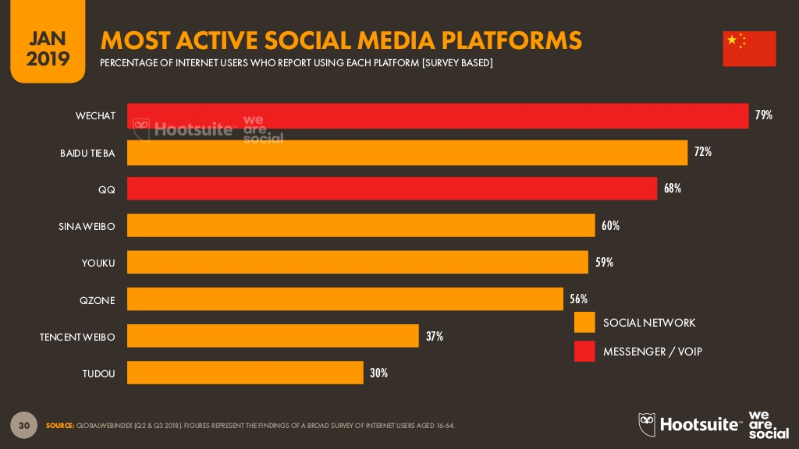
(рис. 1 - Наиболее популярные приложения среди китайских интернет-пользователей. Источник: We Are Social/Hootsuite).
По состоянию на январь 2019 года WeChat являлся наиболее популярным приложением среди китайских интернет-пользователей. Он проник в абсолютно все аспекты жизни населения Китая. Приложение собирает в своих руках огромное количество данных, а в условиях цифровой экономики это позволяет улучшать работу и облегчает выход на новые рынки. Стоит отметить, что WeChat — единственное приложение в Китае, владеющее таким огромным объемом самых разных данных.
Стоимость рекламы в WeChat варьируется в зависимости от ее типа. Многие магазины в WeChat также используют игровую схему, аналогичную Alibaba для привлечения клиентов. Более того, в WeChat есть свои встроенные микро-приложения – игры, поиграв в которые можно получать купоны и скидки. На данный момент, таких игр насчитывается более 2 000. По статистике, 43% пользователей WeChat открывают мини приложения 4-6 раз в день.
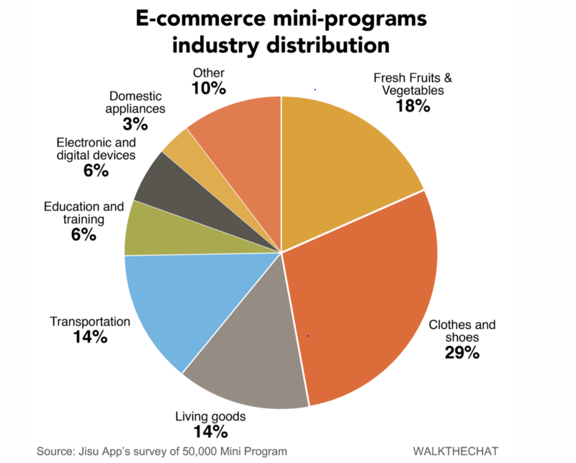
(рис. 2 – распределение мини-приложений по отраслям. Источник: https://www.businessofapps.com/data/wechat-statistics/).
Согласно статистике, наиболее популярными категориями товаров в WeChat являются одежда и обувь (29%), а также свежие фрукты и овощи (18%).
Значительным направлением для китайского онлайн-пространства является наличие блогеров-инфлюенсеров, или же ванхунов (кит. 网红). По мере развития интернет-маркетинга, социальных сетей и различных других виртуальных площадок зародилась и так называемая «экономика ванхунов» — цифровая экономика, основу которой составляет маркетинг влияния в социальных сетях.
В 2017 году в Китае насчитывалось более 1,5 млн блогеров, чья фанбаза превышает 100 тысяч подписчиков. По отраслям можно разделить ванхунов на стримеров, владельцев аккаунтов WeChat, блогеров со своими магазинами на китайских торговых онлайн-площадках и простых людей, которые по разным причинам стали популярными в Интернете.
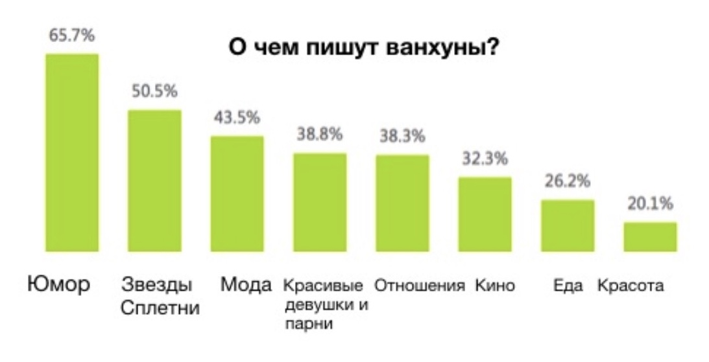
(рис. 3 –«О чем пишут ванхуны?». Источник: Мальцев А. Ванхун-экономика на $15 миллиардов. Как устроен рынок блогеров в Китае. //Магазета. 10 апреля 2018).
Чаще всего ванхуны привлекают внимание китайских пользователей своей внешностью, которая приближена к идеалам красоты в Китае. В частности, благодаря этому возросла популярность пластической хирургии, объективизация и коммерциализация тела. Ванхуны способствовали развитию «экономики красоты», продавая свои красивые лица и превращая символический капитал с помощью онлайн торговли и рекламы в реальную экономическую выгоду.
В настоящее время существует несколько различных точек зрения по определению понятия «ванхун». Некоторые характеризуют ванхунов как популярных блогеров с большим количеством подписчиков. Согласно другому подходу, ванхун и блогер – это различные понятия, поскольку первые могут быть только инфлюенсерами, оказывающими влияние на процесс принятия решений о покупке среди своей аудитории, в то время как блогер – более широкое понятие.
Коммерческий подход, конвейерный характер, ограничение свободы творчества и ориентация исключительно на интересы аудитории вызывают негативную оценку некоторых пользователей. Критическое отношение имеется и к некому насаждению потребления, идеалов внешности, а также активного использования пластической хирургии и макияжа.
Ванхун-экономика применяет две основные бизнес-модели: онлайн-ритейл и рекламу в социальных сетях. В первом случае используется социальная медиаплатформа с целью продажи продукции собственного бренда подписчикам в формате C2C на площадках по типу Taobao. Селебрити выступают в качестве моделей в своих магазинах, демонстрируют аудитории одежду или аксессуары через публикации фотографий и видеороликов, дают советы и проводят мастер-классы, вебинары по макияжу, моде и стилю, способствуя продвижению товаров и услуг. Все эти меры способствуют повышению лояльности потребителей, что в значительной степени влияет на успешность продаж.
Вторая бизнес-модель подразумевает широкое использование интернет-рекламы на разных стадиях работы ванхуна с аудиторией, а также компаний с ванхуном. Китайские потребители с большей вероятностью будут покупать то, что им рекомендуют отдельные люди, тем более, если они имеют значительную популярность и влияние. С возрастанием у интернет-знаменитостей лояльных поклонников повышается и доход, который они могут получить. Среди средств digital маркетинга можно выделить социальные сети, видеохостинги, поисковые системы, новостные порталы и маркетплейсы. Ванхуны размещают рекламные объявления в поисковых системах для повышения их рейтинга и посещаемости. Рекламный доход от видеохостинга и продаж в интернет-магазине в основном являются важнейшими источниками доходов для ванхунов.
Стоит обратить внимание, что у китайских потребителей нет особых причин покупать товары из-за границы, поскольку почти все они могут приобрести у себя в стране. Тем не менее, в некоторых ситуациях китайские пользователи могут обратить внимание на импортные покупки: большее доверие качеству товара, стране бренда или недоступность товара в Китае по определенным причинам. Также китайцы придают особое значение брендам, поэтому могут приобрести брендовые вещи из-за границы, так как считают, что оригинальную вещь они могут купить именно в стране этого бренда. Другой привлекательной категорией заграничных товаров являются уникальные вещи, производимые в какой-либо стране, которые китайцы попробовали, побывав в Европе или США, например, косметику. При покупке брендовых вещей, китайские покупатели в большинстве случаев будут приобретать их на официальном сайте бренда: 45% китайских потребителей покупают на официальном сайте бренда и 43% покупают на сторонних сайтах. Многие бренды не обращают внимание на эту особенность китайских потребителей и упускают возможность построения прямого канала связи с пользователем. По данным опроса, проведенному в 2017 году, у 21 из 34 люксовых брендов есть своей официальный сайт в Китае, между тем, у таких крупных брендов как Prada, Louis Vuitton, Gucci, и Hermès есть только каталог товаров, заказать их на сайте нельзя.
Таким образом, Китай является лидером электронной коммерции в мире, поэтому представляет собой весьма интересную базу для изучения. Немаловажную роль в развитии электронной торговли Китая и ее распространению играют мобильные устройства. Реклама, мобильные приложения торговых площадок и Интернет-магазинов, напоминания об акциях стимулируют интерес к онлайн покупкам. Благодаря электронной коммерции развиваются и мобильные платежи. Важным аспектом для продвижения товаров онлайн является развитие «ванхун-экономики». Цифровизация способствовала созданию совершенно нового поколения китайских потребителей, имеющих более сложные привычки потребления, по сравнению с потребителями в прошлом. Для достижения успеха в этой среде предприятия должны изучать своих клиентов, стараться понять их и предлагать им особый опыт.
Другим странам есть чему поучиться у Китая в плане использования таких технологий, как онлайн-платежи, реклама в социальных сетях, новые методы доставки, особенно если иностранные компании хотят выйти на китайский рынок. Хотя это очень непростая задача, поскольку очень много продукции производится именно в Китае и у каждого китайского продавца есть свой склад. Более того, большое доверие китайских покупателей уже проверенным и известным интернет-гигантам, таким как Alibaba и Tencent будет затруднять переход на новые площадки. Таким образом, китайские пользователи могут купить практически любой товар у себя в стране и с быстрой доставкой, однако выйти на китайский рынок возможно, изучив культуру Китая и предпочтения потребителей.

2.2. Российский рынок электронной коммерции: проблемы и перспективы.

В России электронная коммерция, по сравнению с Китаем, недостаточно развита, однако у нее есть большой потенциал для роста. Отличительной чертой электронной коммерции в России является то, что она направлена только на внутренний рынок.
На 2020 год рынок электронной коммерции России по объему составил 2,7 трлн рублей, при этом увеличившись на 58% по сравнению с предыдущим годом. Эксперты связывают такой скачок роста с пандемией COVID-19, в связи с которой люди стали проводить больше времени дома и заказывать товары онлайн. В 2020 году количество интернет-заказов россиянами составило 830 млн, что вдвое больше показателей 2019 года. Около половины продаж пришлось на крупные маркетплейсы — Wildberries, Ozon, «Aliexpress Россия» и «Яндекс.Маркет».
На начало 2021 года в России насчитывается 124 млн пользователей, что больше на 6,0 млн (+ 5,1%) по сравнению с показателями предыдущего года. Таким образом, интернетом пользуются 85% россиян. В России, также как и в Китае, наибольшее число интернет-пользователей выходят в сеть через смартфоны. Численность российской аудитории, зарегистрированной в социальных сетях, на начало 2021 года составила 99 миллионов пользователей. В январе 2021 года насчитывалось 228,6 млн мобильных устройств с выходом в интернет.
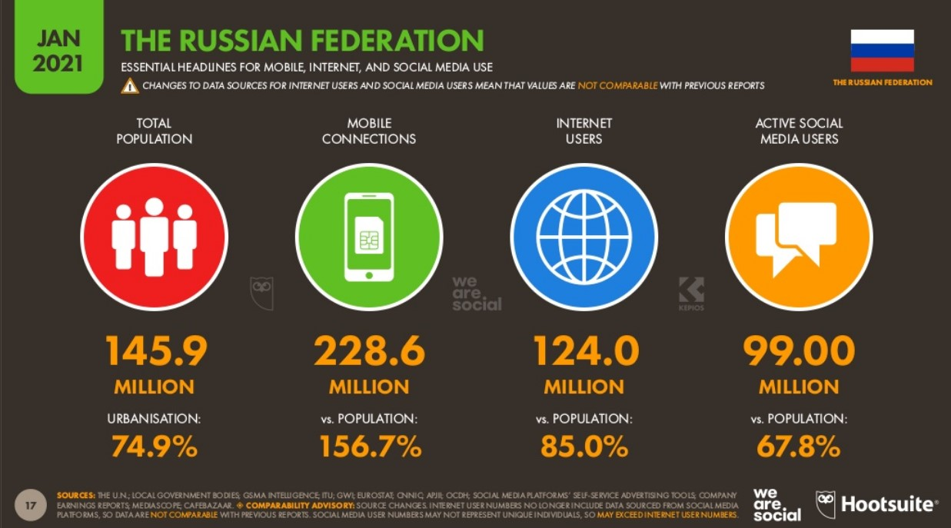
(рис.4 – данные по использованию интернета в России. Источник: We Are Social/Hootsuite.2021).
Наиболее популярной социальной площадкой у россиян является YouTube — с 85% интернет-пользователей в возрасте от 16 до 64 лет. ВКонтакте используют 78% российских интернет-пользователей. Instagram востребован у 61% россиян.
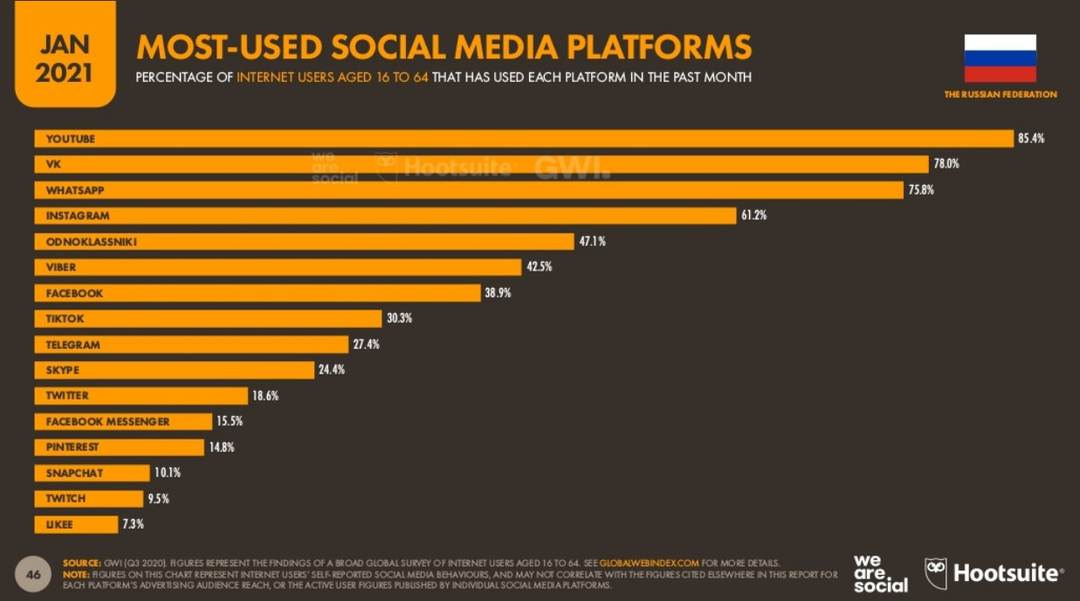
(рис.5 – наиболее популярные медиа платформы в России. Источник: We Are Social/Hootsuite. 2021).
При этом количество активной аудитории ВКонтакте на начало 2021 года составило 74 миллиона человек, 54,7% из них женщины, а 45,3% — мужчины. В Инстаграме на начало 2021 года рекламная аудитория охватывала 45,8 % населения России старше 13 лет, из которых 60,7% — женщины, а 39,3% — мужчины.
Значительную роль сыграла пандемия COVID-19, изменив привычки онлайн-шопинга во всем мире. Как уже отмечалось, за 2020 год россияне стали гораздо активнее использовать интернет для покупок онлайн - товары и услуги на сегодняшний день ищут в интернете 79,6% пользователей. Наиболее востребованными категории товаров для покупки онлайн у россиян в 2021 году стали путешествия, электроника, мода и красота, мебель, игрушки, а также DIY-товары. При этом вполне ожидаемо, что за 2020 год в категории путешествий наблюдался спад покупок - на 57%. Однако во всех остальных категориях наблюдается рост.
В крупных городах России в интернет-магазины заходят 55% жителей, в небольших - 40% и меньше. Центральными городами российской интернет-торговли являются Москва и Санкт-Петербург - на эти два города приходится более половины всех онлайн покупок россиян.
Среди крупнейших игроков на российской онлайн-арене – маркетплейс Яндекс.Маркет, занимающий 10% российского рынка электронной коммерции. У идущего на втором месте Tmall (Alibaba) около 8,5% рынка, ещё меньше у третьего и четвертого мест российского рынка - компаний Ozon и Wildberries. Значительный вклад в рост российской электронной коммерции дают крупнейшие магазины: WB, Озон, Беру, Tmall, Аптека.ру, которые растут на 100% в заказах.
Однако в России не развита экспортная электронная торговля. Российский рынок является весьма популярным рынком сбыта. Из крупных игроков на российском рынке присутствуют Aliexpress, JD.com и ряд других китайских магазинов, из европейских или американских – в основном магазины дорогой или брендовой одежды – (британский магазин одежды ASOS, итальянский YOOX и другие). На российском рынке также представлены eBay и Amazon, при этом на последнем российские пользователи сталкиваются с рядом трудностей при оформлении заказа. Во-первых, зачастую для оплаты заказа не подходят российские карты и требуется счет в американском или европейском банке. Во-вторых, Amazon довольно часто не предоставляет доставку в Россию, но можно воспользоваться услугами посредников.
Если рассматривать страны, в которых россияне чаще всего совершают покупки онлайн, то лидирующее место занимает Китай. Доля россиян, заказывающих товары в китайских интернет-магазинах, достигает около 73%. Среди китайских платформ, представленных на российском рынке, лидирующие позиции занимает Aliexpress - 40% интернет-пользователей посещают эту платформу и совершают на ней покупки. В других зарубежных магазинах покупают 29% от всех интернет-пользователей, приобретающих товары онлайн.
Касательно предпочтений россиян по доставке, самым популярным способом является самовывоз - 69%. Доставку "Почтой России" выбирают 47%, курьером - 40%, постамат - 20%, срочная - 4%. При предоплате большинство предпочитают платить картой - 65%. Электронными деньгами оплачивают 18%, банковским переводом - 7%. При получении более популярным вариантом является расчет наличными средствами - 51%, оплата картой - 47%. Особенностью российских пользователей является недоверие к электронным платежам, поэтому большинство покупателей предпочитает расплачиваться наличными или картой при получении товара. Кроме этого, пользователи опасаются обмана, что, оплатив товар заранее, могут его не получить.
Стоит отметить, что не смотря на стремительный рост проникновения Интернета в стране, большинство россиян в 2019 году узнавали о новых брендах из рекламы на телевидении.
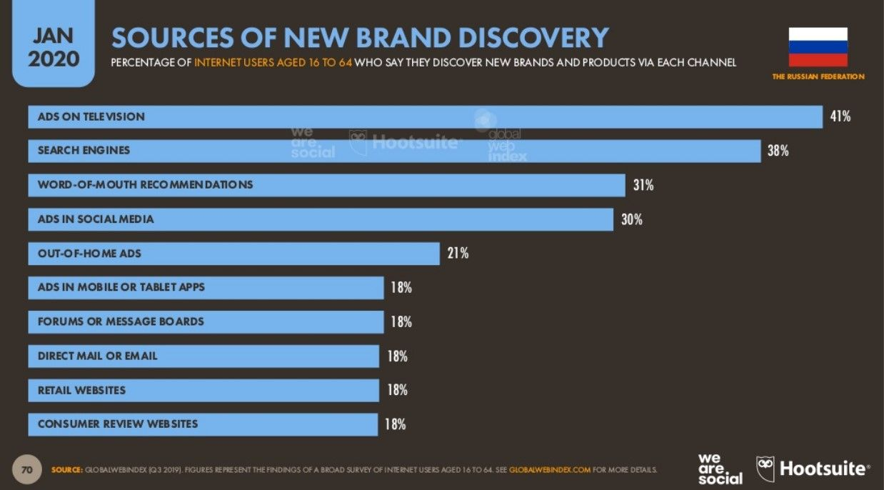
(рис.6 – источники получения информации о новых брендах среди населения России. Источник: We Are Social/Hootsuite. 2020).
Как уже упоминалось выше, в России не развита экспортная электронная коммерция. В 2015 году была выдвинута идея создания экспортной площадки наподобие Aliexpress. По оценкам аналитиков, России есть, что предложить иностранным пользователям. Например, ювелирные украшения, детское питание, книги, одежда российских производителей и прочее. В 2015 году был создан пилотный проект на базе Aliexpress, который провалился. Российским производителям одежды предложили открыть свой магазин на площадке Aliexpress, из 466 российских компаний принять участие согласились только 97. Проект был провальным, одежда не пользовалась популярностью. За время проекта было совершено только 24 заказа. Основные причина неудачи заключалась в том, что не смотря на хорошее качество товаров, стоимость на них была завышена, поэтому на Aliexpress можно было найти аналогичную вещь хуже по качеству, но значительно дешевле. Другой трудностью послужило отсутствие рекламы, ориентированной на иностранную аудиторию – о российских брендах одежды ничего не известно в мире, поэтому для хороших продаж нужна эффективная реклама.
Однако стоит отметить, что в 2016-2017 годах в Америке, странах Европы и Азии пошел тренд на вещи с надписями на кириллице. Надписи на кириллице стали популярны среди европейцев и американцев в связи с интересом к России, непростыми отношениями России и странами запада, способом выделиться из толпы. Бум на кириллические надписи начался с коллекции российского дизайнера Гоши Рубчинского. Европейцам понравился стиль дизайнера и такие дома моды как британский Burberry и японский Comme de Garçons заметили его и предложили сделать совместные коллекции. Вскоре, с распространением моды на кириллицу, одежду с русскими текстами стал выпускать и масс-маркет.
Исходя из вышеизложенного можно отметить, что для успешной работы в экспортном направлении, российским производителям следует проделать большую работу по выстраиванию бренда, нахождению целевой аудитории.
Подобно явлению китайских ванхунов, в России также велико влияние блогеров на общественное мнение в сфере покупок и предпочтений. Несмотря на то, что в Россию маркетинг влияния пришел сравнительно недавно, сегодня уже сложно найти компании, которые бы не сотрудничали с блогерами или знаменитостями. По оценке IAB Russia, за 2020 год рынок Influencer Marketing вырос в среднем на 63,6%, и его объем составил 11,1 млрд.руб. Наиболее крупными интернет-платформами среди рекламодателей являются Instagram и YouTube. При этом в Instagram преобладает реклама брендов таких категорий, как мода, красота, предметы домашнего быта, еда и напитки, а также транспортные средства, в то время как на YouTube больше рекламы игр, продвижения электронной коммерции, еда и напитки, электроника, образование.
Важно отметить и наиболее раздражающие виды реклам для пользователей – такие как всплывающие баннеры на весь экран или видеоролик, демонстрируемый на протяжении видеопоказа. Согласно проведенным опросам, почти каждый второй пользователь покидает сайт, если такие виды реклам ограничивают просмотр содержимого.
Таким образом, российский рынок электронной коммерции находится на стадии своего становления и с каждым годом стабильно растет. Однако для выхода за пределы страны российским компаниям необходимо уделять много внимания развитию узнаваемого бренда и действенным каналам продвижения.
Для того, чтобы понять, как потребители воспринимают существующие методы интернет-маркетинга, используемыми российскими и китайскими торговыми интернет-платформами, а также выявить наиболее эффективные и важные из них, в следующей части работы будут представлены результаты проведенного эмпирического исследования.

2.3. Эмпирическое исследование предпочтений потребителей интернет-магазинов России и Китая.

С целью изучить наиболее эффективные методы онлайн-маркетинга, используемые российскими и китайскими интернет-магазинами для привлечения потребительской аудитории, в апреле-мае 2021 года было проведено эмпирическое социологическое исследование. Текст программы исследования представлен в приложении 1. Объектом исследования стали постоянные потребители российских и китайских торговых онлайн-площадок. Выбор в качестве респондентов анкетного онлайн-опроса постоянных потребителей российских и китайских торговых онлайн-площадок обусловлен тем, что именно они активнее всего пользуются сайтами и приложениями российских и китайских онлайн-магазинов, то есть постоянно взаимодействуют с ними (приобретают товары, изучают представленную продукцию и т.д.), а значит вероятность их информированности о существующих маркетинговых методах, используемыми этими торговыми площадками выше. Предметом являются методы привлечения онлайн-пользователей российскими и китайскими торговыми онлайн-платформами.
Цель исследования заключалась в выявлении наиболее эффективных методов онлайн-маркетинга, используемых российскими и китайскими интернет-магазинами для привлечения потребительской аудитории.
Цель конкретизируется на следующих задачах:
- Выявить наиболее популярные интернет-площадки для совершения онлайн-покупок российской и китайской аудиторией;
- Выявить наиболее эффективные способы получения информации о товарах онлайн-магазинов среди российской и китайской потребительской аудитории;
- Определить уровень удовлетворенности потребительской аудиторией от товаров, заказанных на российских и китайских онлайн-магазинах;
- Определить уровень доверия к онлайн-магазинам у потребительской аудитории по итогам взаимодействия с ними;
В качестве рабочих гипотез являются предположения о том, что:
- При выборе между покупкой товаров онлайн или приобретения их в оффлайн магазине, потребительская аудитория российских и китайских онлайн магазинов скорее предпочтет заказ онлайн.
- Основными причинами предпочтения заказов на китайских интернет-площадках является низкая цена, а также большое разнообразие товаров.
- Наиболее эффективными площадками для продвижения товаров интернет-магазинов среди российской и китайской потребительских аудиторий являются социальные сети.
- Реклама в интернете является важнейшим источником для получения информации о новых товарах среди потенциальной потребительской аудитории.
Для сбора необходимой информации были выбраны количественная и качественная методологии исследования, в качестве методов - онлайн анкетный опрос и экспертное интервью.
Анкетирование представляется наиболее эффективным методом сбора данных в данном исследовании по сравнению с другими методами, поскольку обладает следующими преимуществами: низкая стоимость материального обеспечения сбора данных, оперативность сбора данных и их существенный объем, необходимый для проведения количественного исследования, возможность осуществления опроса онлайн на фоне неблагоприятной эпидемиологической ситуации. Анкета сформирована с целью разрешения основных исследовательских вопросов и направлена на получение данных, позволяющих обеспечить решение целей и задач, обозначенных в настоящей программе исследования.
Анкета состояла из 4 тематических блоков:
- Социально-демографические характеристики потребительской аудитории онлайн-магазинов России и Китая.
- Мнение о существующих российских и китайских торговых онлайн-площадках у потребительской аудитории;
- Доверие к российским и китайским торговым онлайн-площадкам у потребительской аудитории по итогам взаимодействия с онлайн-магазином.
- Способы получения информации о существующих онлайн-магазинах и товарах в сети потребительской аудиторией.
Текст анкетного опроса представлен в приложении 2.
Результаты анализа данных анкетного онлайн-опроса.
Результаты опроса для наглядности проиллюстрированы в формате диаграмм.
Блок "Оценка мнения потребителей о торговых онлайн-платформах России и Китая".
Всего в опросе приняли участие 53 респондента. Из них 43.4 % совершают покупки онлайн несколько раз в месяц, 30.2% - раз в несколько месяцев. Меньшее количество покупателей (11.3%) заказывают товары онлайн несколько раз в неделю, а наименьшее число (7.5%) – крайне редко, или, наоборот, ежедневно.
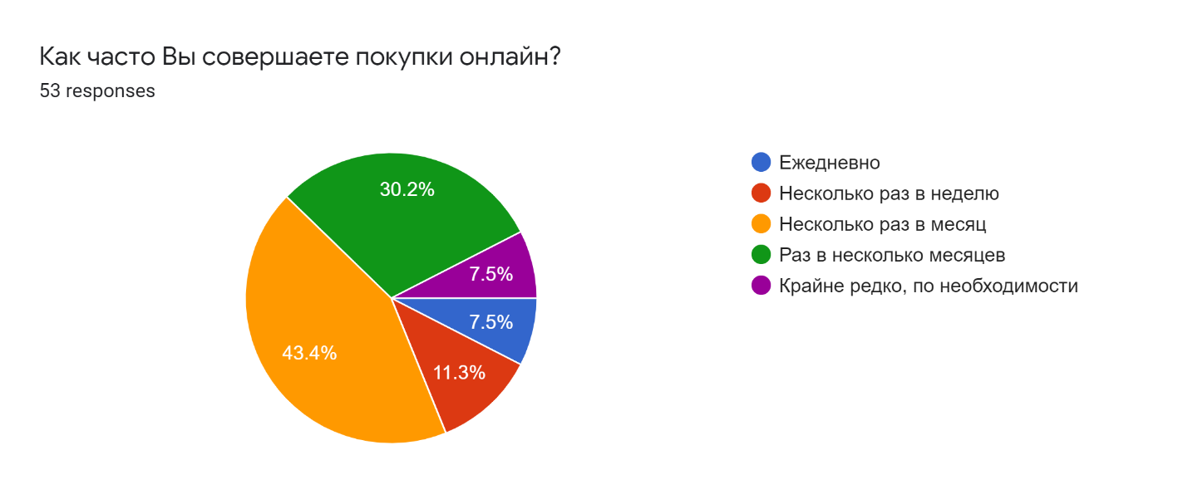
Рисунок 7. Распределение опрошенных в зависимости от частоты совершения покупок
Более половины опрошенных (60.4%) тратят на покупки в интернет-магазинах от 3000 до 10 000 рулей в месяц, 24.5% - менее 3000, 11.3% совершают покупки на сумму более 10 000 рублей.
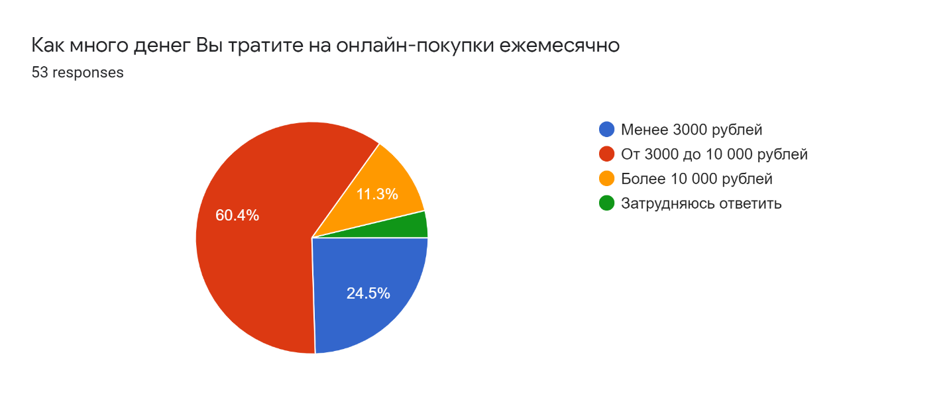
Рисунок 8. Распределение опрошенных в зависимости от суммы, затрачиваемой на онлайн-покупки ежемесячно
Наиболее популярными торговыми онлайн-площадками среди опрошенных являются китайские сайты (Aliexpress, Tmall, TaoBao, Shein и т.д.) – 34% опрошенных. Чуть меньшее число – 32.1% - ориентируются прежде всего на категорию товаров, в зависимости от чего будут выбирать подходящий сайт. 26.4% респондентов чаще всего заказывают товары на российских сайтах (Ozon, Yandex.Market, Wildberries, Lamoda и т.д.).
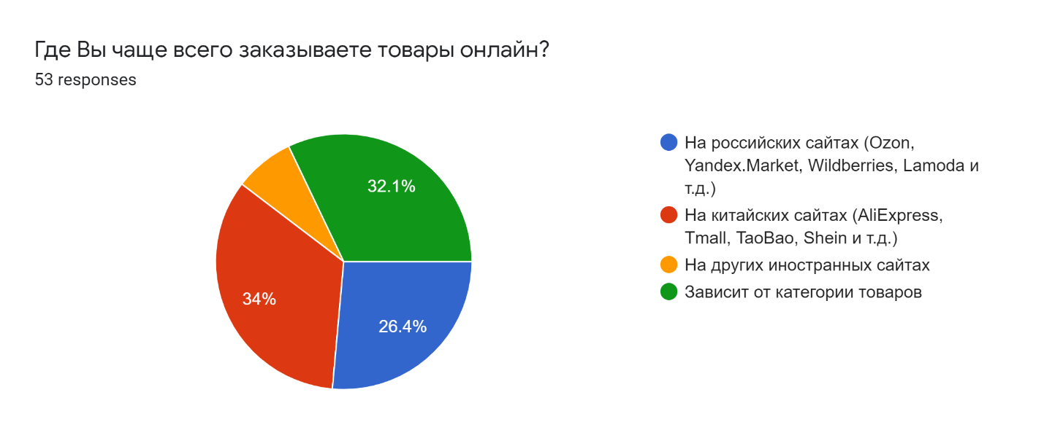
Рисунок 9. Наиболее предпочтительные сайты для совершения онлайн-покупок аудиторией.
Наибольше число опрошенных предпочитают заказывать онлайн одежду и обувь (69.8%), также популярностью пользуются аксессуары – 43.4% респондентов. 39.6% заказывают онлайн средства для ухода и гигиены. Товары для дома предпочтительны для заказа онлайн у 34% опрошенных. Меньше заказывают бытовую технику, а также смартфоны, планшеты и компьютеры (20.8%).
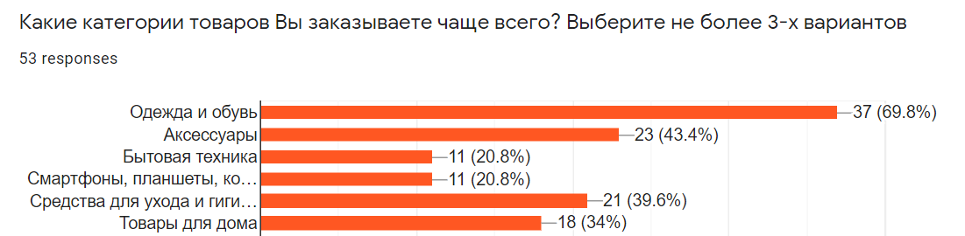
Рисунок 10. Наиболее популярные категории товаров среди онлайн-покупателей

Выводы по блоку:
Онлайн-магазины пользуются значительной популярностью среди аудитории, большинство которой совершают покупки несколько раз в месяц- раз в несколько месяцев в среднем на сумму от трех до десяти тысяч рублей. Предпочтения отдаются китайским сайтам, по сравнению с российскими, однако многие указывают на зависимость выбора онлайн-магазина от категории товаров. Что касается самих категорий онлайн-товаров, то наиболее востребованными являются одежда и обувь, а также аксессуары.
Блок "Доверие к российским и китайским торговым онлайн-площадкам у потребительской аудитории по итогам взаимодействия с онлайн-магазином".
Более половины опрошенных (50.9%) полностью довольны качеством товаров, приобретенных в онлайн-магазинах, 43.4% респондентов считают, что качество могло бы быть лучше.
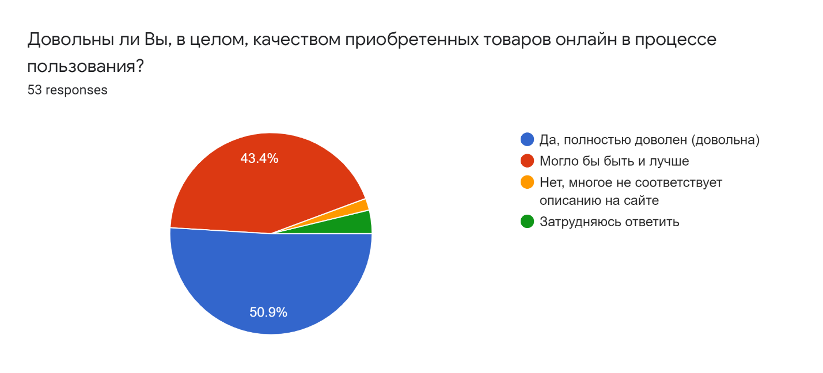
Рисунок 11. Распределение опрошенных в зависимости от уровня удовлетворения качеством приобретенных товаров онлайн

Касательно оценки уровня обслуживания в процессе взаимодействия с торговыми онлайн-платформами, подавляющее большинство респондентов остались им удовлетворены.
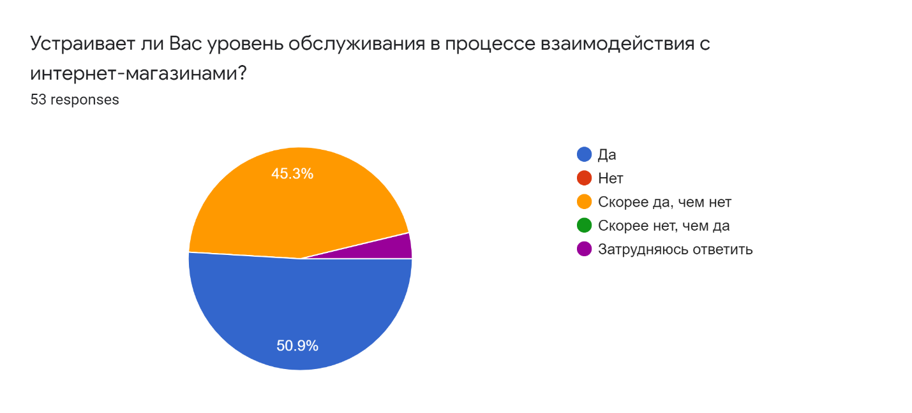
Рисунок 12. Распределение опрошенных в зависимости от уровня обслуживания в процессе взаимодействия с интернет-магазинами
На вопрос о вероятности покупки товара в онлайн-магазине, почти половина опрошенных (47.2%) ответили, что отдали бы предпочтение заказу онлайн, а 18.9% точно заказали бы онлайн. Малая доля (7.6%) предпочли бы не заказывать товары онлайн, а купить их в оффлайн магазинах. Таким образом, подтверждается гипотеза о том, что выбирая между покупкой оффлайн и заказом онлайн, потребительская аудитория предпочтет заказ товаров онлайн.
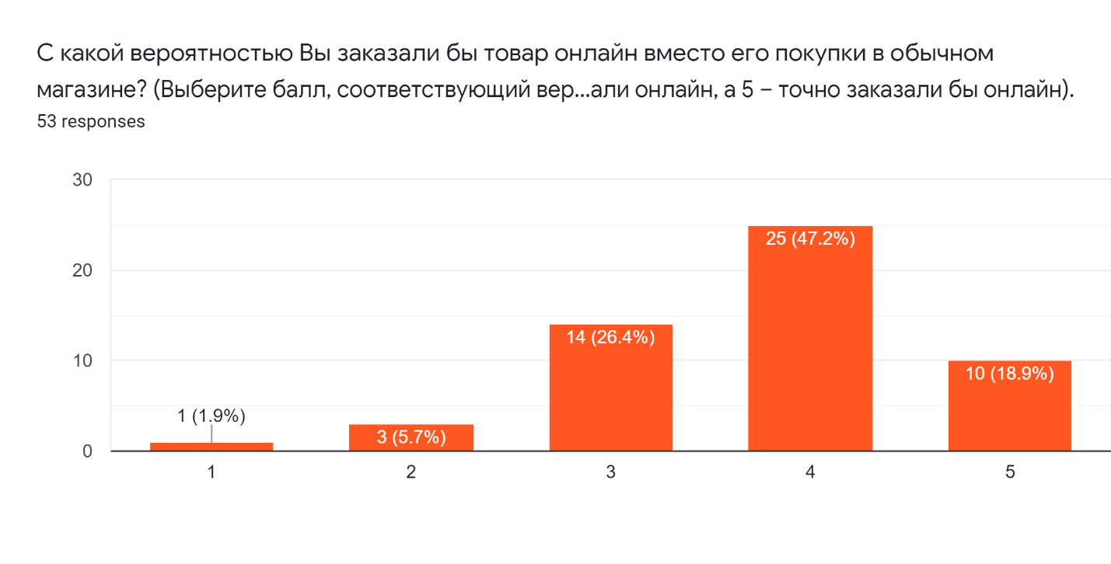
Рисунок 13. Вероятность заказа товаров респондентами в онлайн-магазинах
В вопросе, касающемся главных достоинств российских онлайн-магазинов, по сравнению с китайскими, более половины опрошенных отметили быструю доставку (64.2%), 39.6% указали в качестве преимущества более высокое качество товаров, 35.8% - более доступную возможность связаться с поддержкой, 30.2% считают преимуществом более простой возврат товаров, 26.4% выделили более понятный и удобный интерфейс сайта/приложения, 18.9% указали частое наличие скидок и акций. Наименьшее количество опрошенных в качестве преимущества российских интернет-магазинов выбрали ассортимент, представленный в них.
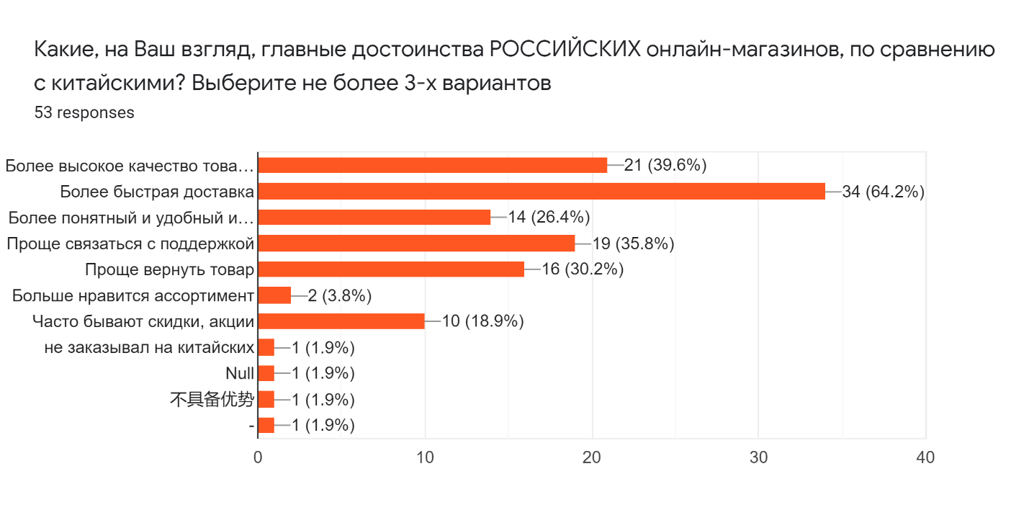
Рисунок 14. Главные достоинства российских онлайн-магазинов, по сравнению с китайскими по мнению опрошенных
Что касается преимуществ китайских торговых онлайн-площадок над российскими, то 66% опрошенных указали более широкий ассортимент, чуть меньше количество – 64.2% отметили более доступные цены, 41.5% выбрали частое наличие скидок и акций. Таким образом, подтвердилась гипотеза о том, что главными причинами заказа товаров на китайских сайтах являются большое разнообразие товаров и низкая цена. Меньшее количество респондентов в качестве достоинств китайских интернет-магазинов отметили более быструю доставку (18.9%), более понятный интерфейс сайтов/приложений (17%), 15.1% отметили, что проще вернуть товар. Еще меньшее число - 7.5% указали более высокое качество товаров, 3.8% - проще связаться с поддержкой.
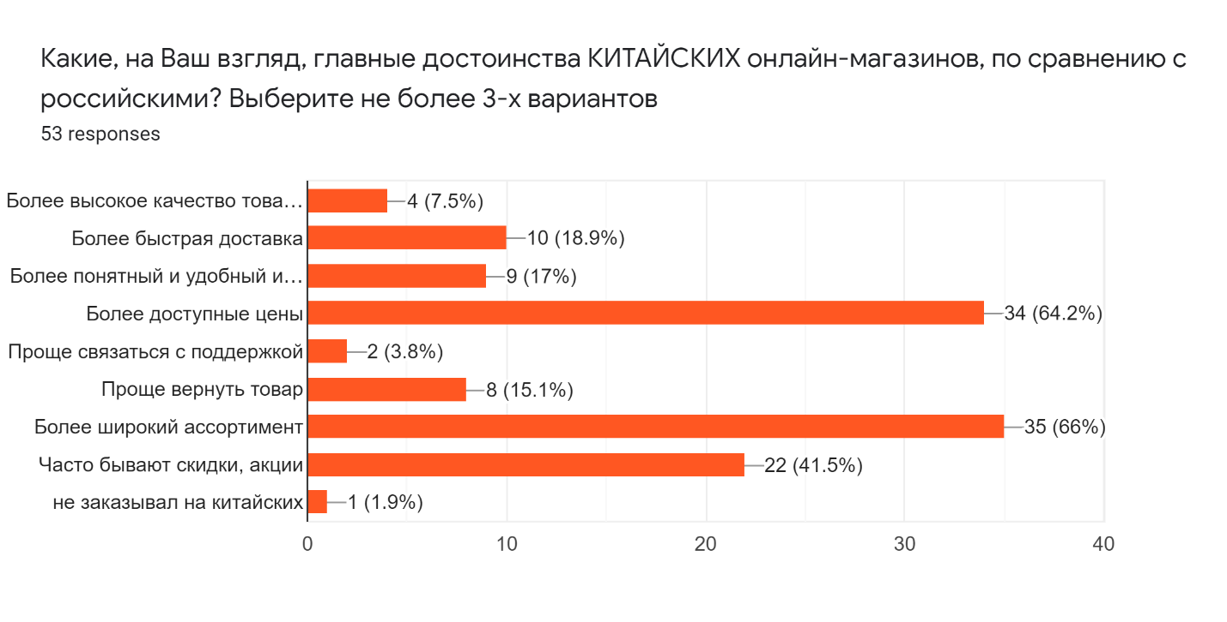
Рисунок 15. Главные достоинства китайских онлайн-магазинов, по сравнению с российскими по мнению опрошенных
Более половины респондентов (54.7%) совершают покупки через социальные сети, что может подтверждать выдвинутую гипотезу о возрастании популярности социальных сетей как торговых интернет-площадок.
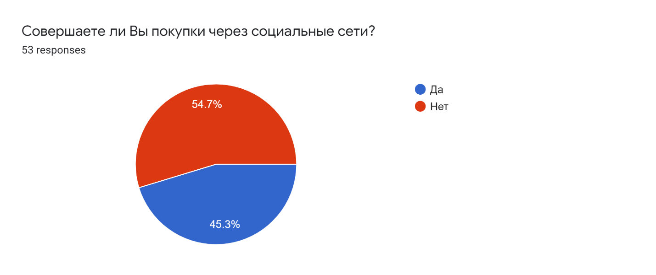

Рисунок 16. Распределение опрошенных в зависимости от использования социальных сетей для покупки товаров
Выводы по блоку:
В целом, можно отметить довольно высокий уровень доверия потребителей российских и китайских торговых интернет-платформ в оценке качества товаров, приобретенных онлайн, а также в оценке взаимодействия с онлайн-магазинами в процессе и после совершения покупок. Высокий показатель вероятности совершения покупок онлайн, вместо приобретения аналогичных товаров в оффлайн магазинах свидетельствует о значительной популярности интернет-магазинов и их преимуществе над обычными магазинами. Согласно данному опросу, главными преимуществами российских онлайн-магазинов в отличие от китайских можно считать более быструю доставку, а также более высокое качество товаров и более простое взаимодействие с поддержкой. В качестве преимуществ китайский магазинов в первую очередь выступают более широкий ассортимент и доступные цены.
Блок "Способы получения информации о товарах онлайн-магазинов".
Подавляющее большинство опрошенных (66%) имеют более одного приложения онлайн-магазинов на своих устройствах, еще у 20.8% имеется одно такое приложение. 11.3% респондентов предпочитают пользоваться сайтами онлайн-магазинов для заказа товаров.
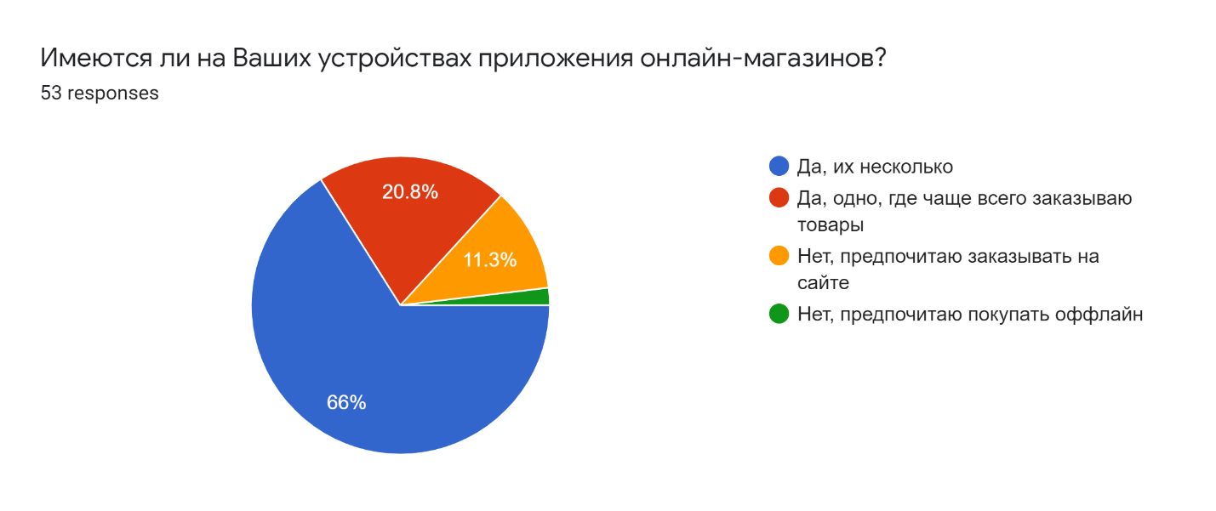
Рисунок 17. Распределение опрошенных в зависимости от наличия приложений онлайн-магазинов на своих устройствах
В оценке важности составляющих сайта/приложения онлайн-магазинов большинство опрошенных указали наличие фотографий товаров. Также популярным выбором были удобный поиск, удобная навигация сайта, наличие отзывов и рейтинга – около половины опрошенных выбирали эти характеристики как наиболее значимые в процессе онлайн-покупок. Чуть меньшее количество (менее половины опрошенных) отметили детальное описание каждого товара, удобную классификацию товаров и быстрые способы оплаты. Наименее значимыми составляющими стали привлекательный дизайн сайта/приложения, а также удобная покупательская корзина.
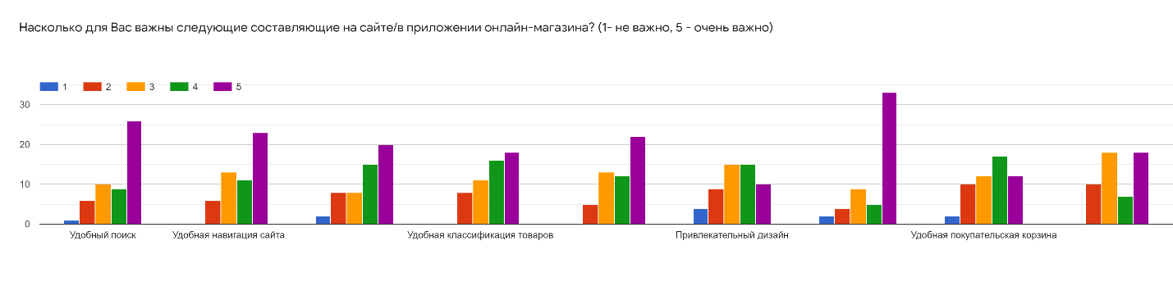
Рисунок 18. Наиболее важные составляющие сайта/приложения онлайн-магазинов
Чаще всего (32.1%) опрошенные получают информацию о товарах через рекламу в Интернете (контекстная, баннерная, реклама в социальных сетях и т.д.). 20.8% респондентов получают такую информацию от друзей/знакомых. 15.1% читают отзывы на формах и сайтах, по 11.3% опрошенных смотрят обзоры блогеров или подписаны на рассылку онлайн-магазинов. Наименьше количество (9.4%) вообще не интересуются такой информацией. Таким образом, подтвердилась гипотеза о том, что реклама в интернете служит важнейшим источником информации о товарах и интернет-магазинах среди потенциальной потребительской аудитории.
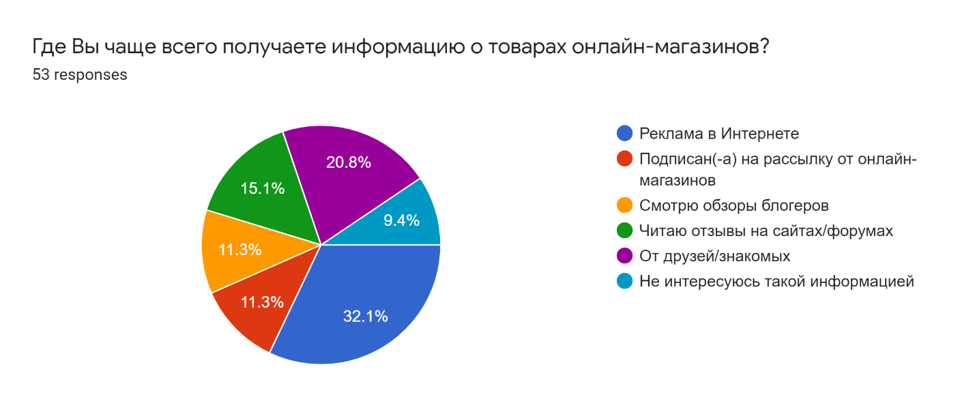
Рисунок 19. Распределение опрошенных в зависимости от способов получения информации о товарах онлайн-магазинов
В качестве наиболее предпочтительного сценария получения информации и последующей покупки для более половины опрошенных (50.9%) является изучение информации и последующая покупка через Интернет. 26.4% предпочитают ознакомляться с товарами в магазине, а затем заказывать их через Интернет. 15.1%, наоборот, изучают информацию о товаре в Интернете, а покупают в оффлайн-магазинах. Наименьшее количество опрошенных (7.5%) выбрали в качестве предпочтительного сценария ознакомление с товаром и последующую покупку в оффлайн-магазине.
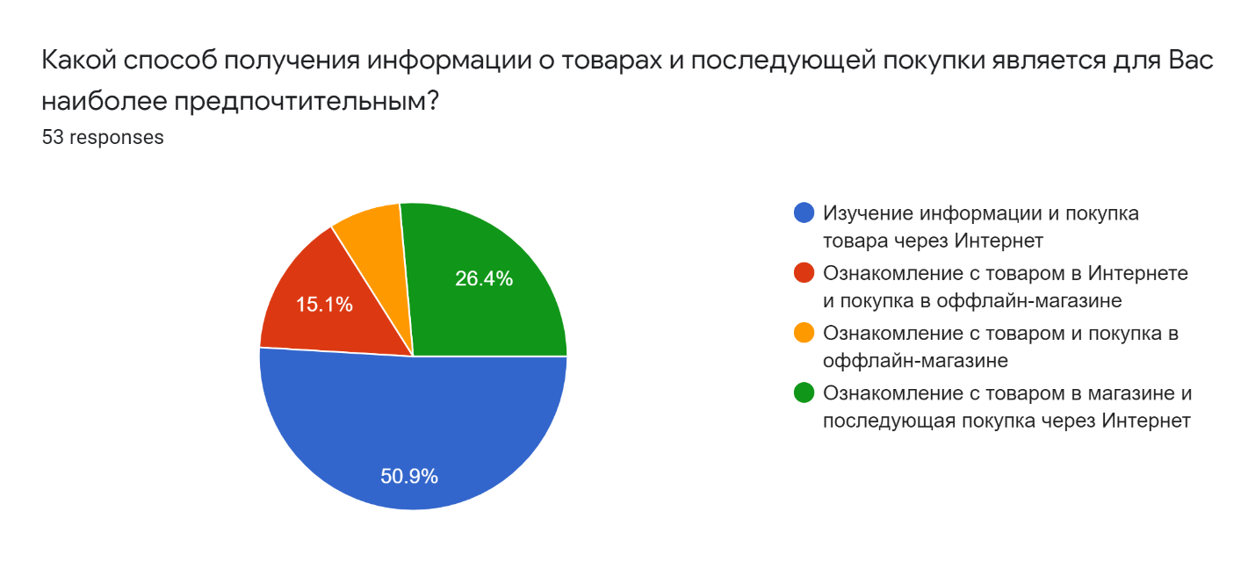
Рисунок 20. Распределение опрошенных в зависимости от способов получения информации о товарах и последующей покупки
Выводы по блоку:
Анализируя способы получения информации о товарах, можно отметить значительное возрастание популярности приложений онлайн-магазинов и выбор в их пользу при заказе товаров онлайн в сравнении с сайтами магазинов. Чаще всего для онлайн-покупателей будут важны такие характеристика сайтов/приложений, как наличие фотографий товаров, удобный поиск, удобная навигация сайта и наличие отзывов и рейтинга. Наиболее популярным источником получения информации о товарах среди опрошенных является реклама в Интернете (в т.ч. в социальных сетях). Немаловажным источником являются и неформальные каналы коммуникации - рекомендации друзей/знакомых. Более половины респондентов предпочитают изучать информацию о товарах с последующей покупкой в Интернете, то есть вообще не взаимодействуя с оффлайн-магазинами, что подтверждает высокий уровень популярности онлайн-шоппинга.
Социально-демографический блок
В исследовании приняли участие респонденты как мужского (35.8%), так и женского пола (60.4%), от 17 до 56 лет.
Уровень образования у большинства опрошенных – неполное (неоконченное) высшее, то есть большинство респондентов являются студентами. У 20.8% - высшее образование (бакалавриат), у 13.2% - магистратура.
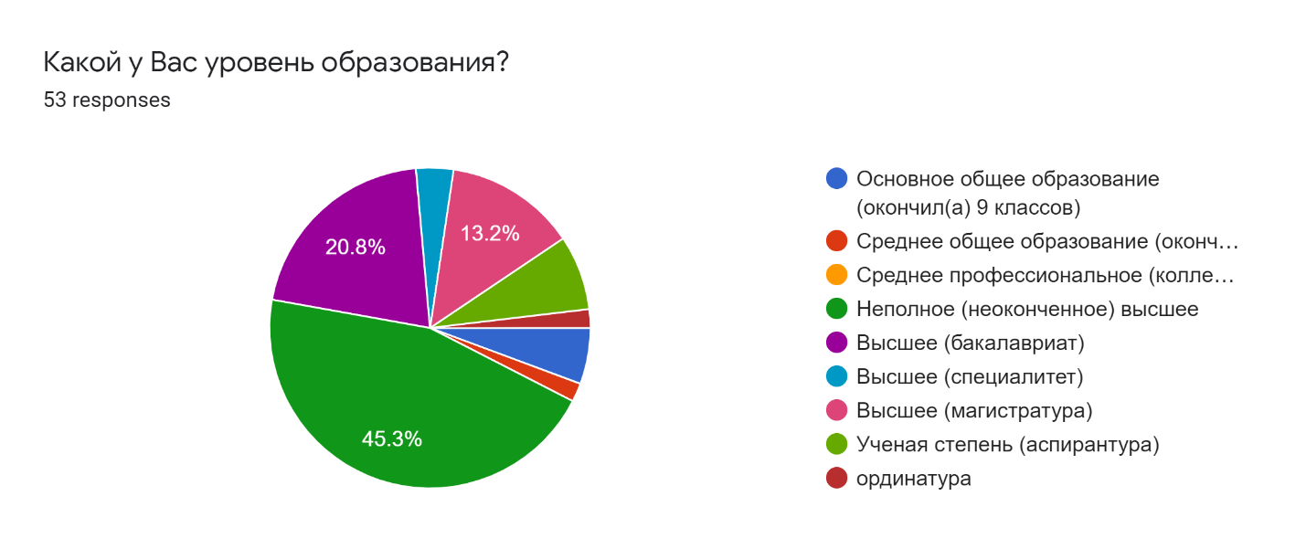
Рисунок 21. Распределение опрошенных в зависимости от уровня образования
В качестве основного источника дохода для 41.5% респондентов – это материальная помощь родителей, у 30.2% - заработная плата. Еще 17% указали случайные заработки.
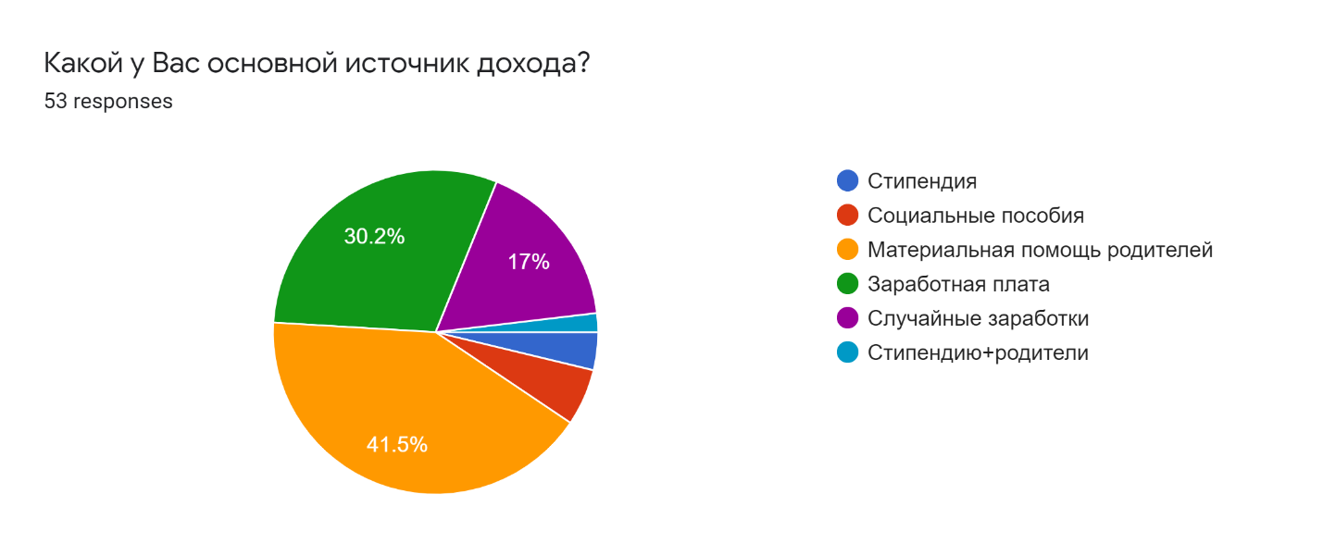
Рисунок 22. Распределение опрошенных в зависимости от основного источника дохода
Подавляющее большинство респондентов (69.8%) проживают в городах с населением более 1 млн человек. 22.6% - в городе с населением от 250 тыс. человек до 1 млн. человек.
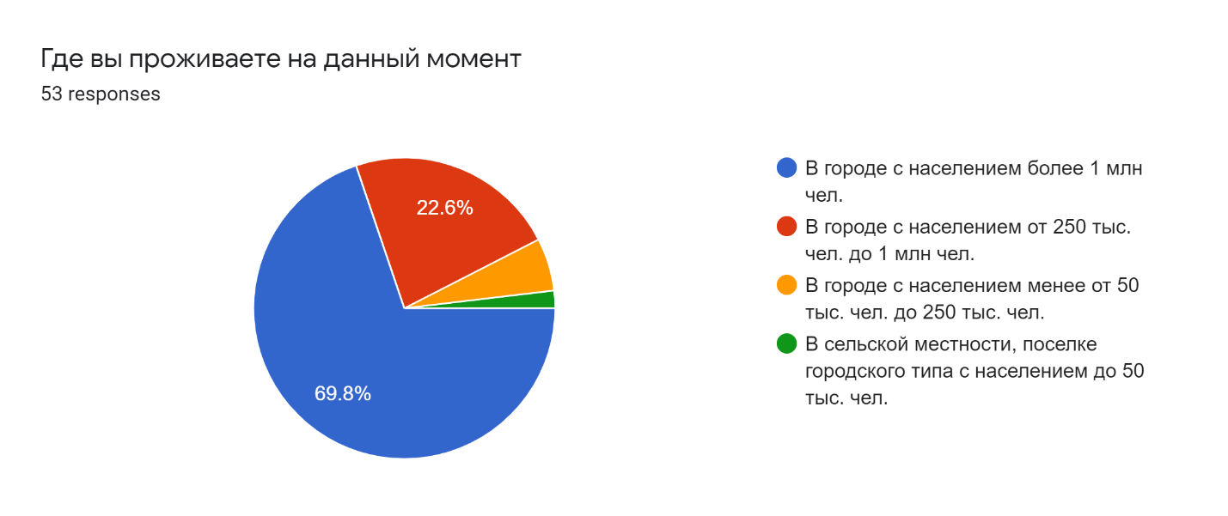
Рисунок 23. Распределение опрошенных в зависимости от города проживания по численности населения
52.8% опрошенных являются гражданами Российской Федерации, 43.4% - гражданами КНР. Еще 3.8% являются гражданами других стран.
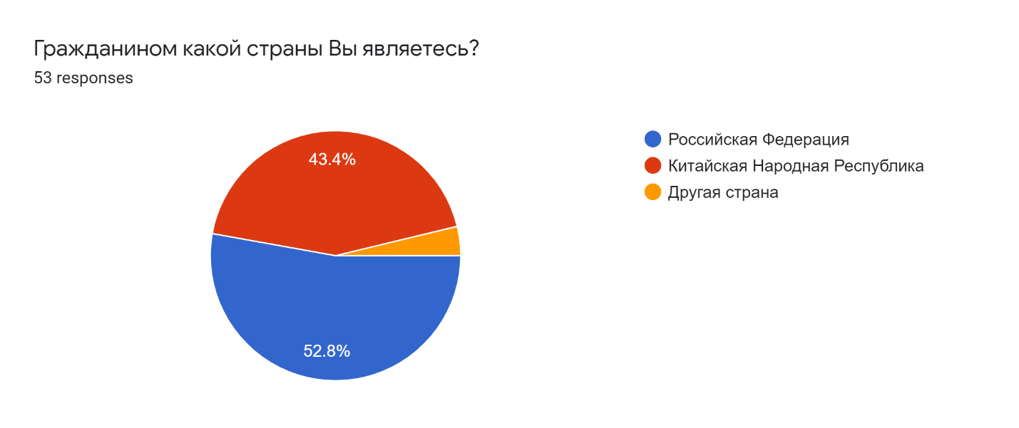
Рисунок 24. Распределение опрошенных в зависимости от гражданства
Выводы по блоку:
Большинство опрошенных – студенты (молодежь), с основным источником дохода – материальной помощью родителей, проживающие в городах с населением более 1 млн человек. Почти в равной доле приняли участие в исследовании граждане Российской Федерации и Китая.
Подводя итог данного исследования, можно отметить, что интернет-магазины пользуются значительной популярностью среди аудитории как России, так и Китая. Этому свидетельствуют частота заказов товаров онлайн, высокая оценка качества товаров и взаимодействия с онлайн-магазинами, а также высокая вероятность выбора аудиторией изучать информацию и заказывать товары онлайн, а не покупать их в оффлайн-магазинах. Уровень удовлетворенности потребительской аудиторией от товаров, заказанных на российских и китайских онлайн-магазинах, и уровень доверия к онлайн-магазинам у потребительской аудитории по итогам взаимодействия с ними можно оценить как высокие.
Китайские сайты среди опрошенных являются более предпочтительными для заказа в сравнении с российскими, однако большую роль в выборе интернет-магазина играет категория товаров. На основании полученных данных можно сделать вывод, что такие категории товаров, как одежда, обувь и аксессуары покупатели скорее закажут на китайских сайтах. Причинами этому служат более широкий ассортимент и более доступные цены. Заказывать на российских сайтах предпочитают из-за быстрой доставки, а также благодаря более высокому качеству, по сравнению с китайскими сайтами.
Важно отметить возрастающую роль приложений онлайн-магазинов при заказе онлайн – именно им отдается предпочтение покупателей по сравнению с заказами на сайте. Наличие фотографий и удобный поиск, а также возможность посмотреть рейтинг и почитать отзывы других покупателей являются важными составляющими сайтов/приложений, ориентируясь на которые будет сделан выбор в пользу заказа в том или ином онлайн-магазине.
Реклама в Интернете является важнейшим источником для получения информации о новых товарах – именно благодаря ей большинство потенциальных покупателей переходят на сайт для дальнейшего изучения и возможного приобретения товара. Однако стоит отметить и рекомендации знакомых/друзей в качестве немаловажного источника информации.
Экспертная оценка изменения мотивации современной потребительской аудитории торговых онлайн-платформ России и Китая.
Вспомогательным методом, используемым наряду с анкетированием, было выбрано экспертное интервью (опрос). Этот метод необходим для выявления более целостной картины исследуемой проблемы, ее всестороннего изучения и получения профессиональной оценки по изучаемой теме. В качестве группы специалистов, компетентных в исследуемой области, выступили аспиранты и выпускники основной образовательной программы магистратуры "Социология в России и Китае" Санкт-Петербургского государственного университета, научный интерес которых связан с исследуемой проблемой. Выбор в качестве экспертов для интервью обусловлен тем, что они обладают навыками экспертно-аналитической, управленческой и консалтинговой деятельности в сфере реализации российско-китайских научных и бизнес-проектов. Подбор экспертов был осуществлен документальным методом «снежного кома». Опрос экспертов происходил в письменной форме, т.е. экспертам было предложено заполнить гугл-форму и дать развернутые ответы на вопросы по исследуемой проблеме. Бланк с вопросами экспертного интервью представлен в приложении 3.
В интервьюировании приняли участие 5 экспертов – аспирантов Санкт-Петербургского Государственного университета факультета социологии. Пример транскрибированного интервью представлен в приложении 4.
В первом вопросе экспертам было предложено назвать основные тенденции интернет-маркетинга на Российских и Китайских торговых интернет-платформах за последние несколько лет. Эксперт 1 ответил, что маркетинг уделяет больше внимания новым медиа-платформам: «Например, на Youtube в этом году появилось значительно больше реклам интернет-магазина Ozon». Эксперт 2 в качестве главной тенденции указал: «Закупка товаров в Китае и последующую продажу на российских сайтах». По мнению эксперта 3 основными тенденциями являются: «Появление в Китае некоторых крупных интернет-магазинов в дополнение к Alibaba; акцент в интернет-торговле на таких товарах, как продукты питания. И в целом, по сравнению с традиционным способом онлайн-покупок, продажи онлайн стали трендом. Инфлюенсеры в социальных сетях (кит. 网红) оказывают большое влияние на продажи продукции. Также в России из-за влияния эпидемии многие супермаркеты разработали свою собственную платформу доставки продуктов. Больше людей стали заказывать доставку на дом». Эксперт 4 указал в качестве тенденций: «Переход торговли на интернет-площадки, развитие логистики и доставки товаров, привлечение социальных сетей для развития бизнеса и создания бренда». По убеждению эксперта 5 существуют несколько ключевых тенденций: «Акцент на персонализацию (по всем каналам коммуникации — от интерфейса сайтов до email-рассылок), превращение социальных сетей в отдельный канал продаж и рост внимания к UX (прим. UX - User Experience, дословно: «опыт пользователя», то есть какой опыт/впечатление получает пользователь от работы с определенным интерфейсом. Удается ли ему достичь цели и на сколько просто или сложно это сделать). Если мы говорим о первом тренде, то, очевидно, что интернет-платформы активно используют в своей воронке продаж те данные, которые мы оставляем как посетители сайта: какие товары в каталоге мы посмотрели, что отложили в избранное, к каким товарам читали отзывы. Все эти данные позволяют предлагать пользователю действительно интересные лично для него товары, тем или иным образом подталкивать его в покупке и тем самым повышать конверсию. Последняя тенденция — рост внимания к UX — отчасти связана с первой. Интернет-платформы в условиях жесточайшей конкуренции и фактической "войны скидок" стремятся сделать свои приложения/сайты наиболее удобными и дружелюбными для пользователя. Так как это может стать немаловажным фактором в принятии решения о покупке через ту или иную платформу. Так, например, правильным образом спроектированная страница корзины может в разы увеличить конверсию. Крупные бренды регулярно проводят исследования пользовательского опыта, в штате есть не только UX-дизайнеры, но и UX-исследователи, UX-редакторы. Что же касается превращения социальных сетей в самостоятельный канал продаж, то здесь, конечно же, главную роль сыграло бурное развитие инстаграма. Целевая аудитория большинства онлайн-платформ — это активные юзеры в возрасте от 20 до 35 лет, путь к сердцу которых лежит через инфлюенсеров. Именно поэтому ритейлеры тратят большие маркетинговые бюджеты на блогеров, коллаборациии со звёздами и так далее».
Таким образом, основными маркетинговыми тенденциями, используемыми российскими и китайскими торговыми интернет-платформами, являются привлечение социальных сетей для размещения рекламы и построения бренда, возрастание влияния блогеров (инфлюенсеров) как канала продвижения продукции, а также акцент на персонализацию.
Целью второго вопроса было выяснение основных сложностей выхода российских торговых онлайн-площадок на китайскую аудиторию. Эксперт 1 отметил, что это рыночная конкуренция и товарообмен: «Во-первых, китайские интернет-гиганты Alibaba и Jingdong занимают большую часть доли рынка, и зарубежным платформам очень трудно пробиться на этот рынок, это не удалось даже компании Amazon. Во-вторых, из-за ограничений пандемии, товарообмен между Россией и Китаем сталкивается с новыми трудностями, например, дополнительными проверками. Но благодаря хорошему отношению между двумя странами, много китайских студентов учатся в России, и потенциально они могут помогать китайским покупателям узнать российские платформы». Эксперт 2 отметил отсутствие конкурентного преимущества у цены. По мнению эксперта 3, основными препятствиями являются: «Высокая стоимость доставок, а также затрудненное взаимодействие с продавцами через онлайн-платформы. Купленные товары иногда не соответствуют картинке на сайте, а возврат в этом случае является сложным – продавец в крайнем случае может только подарить баллы вместо возвращения денег». Экспертом 4 были названы: «Оформление компании (чтобы зарегистрировать онлайн площадку в Китае, необходимо сначала открыть юр лицо в Китае). Также это конкуренция - в Китае много интернет-площадок гигантов, где можно найти все, что душе угодно (Alibaba, TaoBao, AliExpress). В дополнение к этому, тяжело сместить фокус народа на что-то новое, зарубежное». Как считает эксперт 5, трудностью является необходимость быть экономически конкурентоспособными с Китаем: «Сложно представить нишу, в которой цена на российский продукт была бы ниже аналогичного китайского производства».
Таким образом, выход российских торговых онлайн-площадок на китайскую аудиторию затруднен высокой конкуренцией на китайском рынке, а также сложностью в привлечении внимания китайской аудитории к товарам российских торговых интернет-площадок.
Следующий вопрос был задан с целью выяснить, являются ли продажи через социальные сети конкурентоспособным видом онлайн-торговли. Эксперт 1 отметил, что такие продажи сейчас действительно являются востребованными: «В Китае очень популярными приложениями являются TikTok и Weibo и другие известные социальные сети, в которых продажи товаров могут достигать сотни миллионов юаней в день, потому что молодые люди обычно любят просматривать социальные сети. Поэтому конкуренция онлайн-торговых платформ очень жесткая в этой области». Эксперт 2 также отметил социальные сети как конкурентоспособный вид онлайн-торговли: «С их помощью продавцы могут лучше изучать потребности и поведения клиентов (пользователей социальных сетей)». Однако эксперт 3 к продажам через социальные сети относится скептически: «Нет никакой гарантии, что товар производится стандартизированными производителями. Тем не менее, продажи некоторых видов продуктов через социальные сети являются конкурентоспособными, в случае если можно лучше продемонстрировать характеристики продукта (например, косметика, цветы и т.д.)». Эксперт 4 отметил, что это является опцией для онлайн-торговли: «Социальные сети выступают больше как площадка для создания бренда, его позиционирования на рынке и для покупателей. И уже с рекламной площадки клиент переходит на сайт, чтобы сделать покупку». Эксперт 5 убежден, что продажи через социальные сети являются конкурентоспособным видом онлайн-торговли, однако это зависит от сферы: «Для таких сегментов, как косметика (массовый сегмент) и одежда, это вполне конкурентоспособный канал. Для более сложных ниш этот канал может быть только вспомогательным. При этом сложно представить, чтобы, например, доля продаж через социальные сети у крупных ритейлеров электронной техники превышала 10% от всех продаж (это даже слишком оптимистичный показатель). Но роль социальных сетей для повышения узнаваемости бренда/ продукта недооценивать не стоит. Здесь можно вспомнить пример компании Dyson, которая благодаря грамотной работе с инфлюенсерами в социальных сетях, увеличила в разы спрос на свою продукцию».
Таким образом, сейчас наблюдается стремительный рост популярности социальных сетей как торговых площадок, а также как важного канала построения бренда и лучшей коммуникации с потребительской аудиторией.
Последним был вопрос о возможном вытеснении онлайн-шоппингом традиционных способов покупок в будущем и роли интернет-маркетинга в этом процессе. По мнению большинства экспертов, полного вытеснения не произойдет. Эксперт 1 считает, что: «Интернет-маркетинг ускорит процесс развития интернет-шопинга и значительно увеличит его долю, особенно для молодежи, но интернет-шопинг не полностью заменит традиционный способ шопинга, так как некоторые товары не подходят для онлайн-продаж или покупок, а также есть некоторые потребители, которые не могут использовать интернет. Рост онлайн-продаж будет долгосрочной тенденцией». Однако эксперт 2 полагает, что: «В будущем возможно вытеснение онлайн-шоппингом традиционных способов покупок, а интернет-маркетинг может способствовать привлечению большего количества клиентов». Эксперт 3 придерживается позиции, что полное вытеснение невозможно. Эксперт обосновывает свой ответ следующими аргументами: «Опыт офлайн - покупок для некоторых продуктов очень важен. Более того, традиционные торговые центры признали влияние онлайн-шопинга и были реформированы по стилю. Акцент в традиционном шоппинге ставится на легкое, приятное времяпрепровождение, так как шопинг офлайн - это не только способ приобрести какие-либо товары, но и отлично провести время, прогуляться с друзьями и т.д. Также интернет-магазины некоторых видов товаров не могут гарантировать, что товар подлинный. Люди предпочитают потратить немного больше денег, чтобы пойти в оффлайн магазин, чтобы убедиться, что товар не поддельный (например, при покупке косметики, предметов роскоши и т.д.). Онлайн-маркетинг оказывает большое влияние на весь процесс приобретения покупок онлайн. Он может оказывать влияние на изменение формы мышления людей, а также на выбор людей между оффлайн и онлайн покупками». Эксперт 4 также считает, что такое вытеснение невозможно, поскольку система не всегда работает корректно: «Действительно, заказывать продукцию через интернет очень удобно. Сейчас есть функции примерки товара и отказа от него в случае, если товар не понравился по каким-либо причинам. Однако интернет-торговля не всегда безопасна: есть вероятность наткнуться на мошенников - а это стоп-фактор для некоторых категорий людей. И самое банальное – проблемы с подключением к Интернету, различные перебои с системой. В таком случае ничто не заменит «Пятёрочки» под боком. Боле того, поход в обычный магазин является элементом социализации, происходит коммуникация продавца и клиента, клиента и клиента. Несмотря на то, что доля онлайн маркетинга растёт, оффлайн все ещё жив. Как это повлияет на процесс: скорее всего оффлайн магазинов станет меньше, их количество сократится. Возможно, это отобразится на безработице, повлияет на ассортимент. Есть вероятность, что количество товаров в оффлайн магазинах сократиться и будет только самое необходимое. Вероятно, оффлайн торговля будет также представлена на интернет-площадке, чтобы как-то поддерживать себя на рынке». Эксперт 5, отвечая за заключительный вопрос, отметил, что в будущем возможно вытеснение онлайн-шоппингом традиционных способов покупок: «Большую роль в этом процессе переориентации с офлайна на онлайн сыграла пандемия. Даже те клиенты, которые раньше были ориентированы на офлайн, были вынуждены совершать покупки через интернет. Сейчас ограничения сняты, но у многих осталась привычка покупать в Интернете — эту тенденцию подмечают многие российские эксперты. Тем более, как уже отмечалось, бренды стараются сделать процесс покупки в интернете максимально комфортным и удобным для пользователя. Здесь можно привести в пример сервис онлайн-консультаций, например по WhatsApp или FaceTime, которые активно развивают многие бренды. Интернет-маркетинг прямо влияет на этот процесс, так как современные дигитальные инструменты позволяют: а) максимально точно таргетироваться на свою целевую аудиторию, б) обеспечить присутствие бренда во всех каналах, где может происходит взаимодействие с потенциальным покупателем. Нам постоянно предлагают что-то купить, пока мы совершаем свои рутинные дела в сети: просматриваем ленту инстаграма и фейсбука, проверяем почту, ищем что-то в поисковых системах».
Таким образом, интернет-торговля не вытеснит традиционный способ покупок, по крайней мере это произойдет еще не скоро, даже если и будет наблюдаться тенденция вытеснения оффлайн шоппинга интернет-торговлей.
Проанализировав мнения экспертов, становится очевидно, что интернет-маркетинг является активно развивающейся сферой и неотъемлемой частью процесса интернет-торговли. Среди наиболее эффективных методов онлайн-маркетинга, используемых российскими и китайскими интернет-магазинами в последнее время, наблюдаются модификация рекламы, акцент на персонализацию и более глубокое изучение предпочтений потенциальной аудитории. Важную роль играют блогеры (инфлюенсеры), привлекающие интерес своей аудитории к определенным товарам и брендам. Возрастает роль социальных сетей как инструмента построения бренда, лучшего взаимодействия с клиентами, а также как отдельного торгового канала, что может подтвердить гипотезу о том, что социальные сети являются наиболее эффективными платформами для продвижения товаров интернет-магазинов среди потребительской аудитории. Однако этот инструмент будет эффективен далеко не для всех категорий товаров. Сложность выхода российских компаний на китайскую аудиторию обусловлена высоким уровнем конкуренции на китайском рынке, а также с недостаточной информированностью китайской аудитории о российских платформах и другими трудностями. Не смотря на бум интернет-торговли, в ближайшее время она не сможет полностью вытеснить традиционный способ покупок.
Проведенное эмпирическое исследование имеет определенные ограничения. Группа постоянных потребителей продукции торговых онлайн-площадок России и Китая является широкой и гетерогенной. В анкетном онлайн-опросе данного исследования в качестве респондентов выступали в основном представители молодого поколения (от 20 до 30 лет), проживающие в крупных городах. Возможно, у представителей других возрастных групп есть свои представления и мнение о онлайн-магазинах и применяемых ими маркетинговых методах, а также своя критическая позиция. Также генеральная совокупность (все потребители) является очень широкой, поэтому данные проведенного исследования в полной мере на нее экстраполировать невозможно. Тем не менее, проведенный опрос, наряду с экспертным интервью, позволили сделать ряд важных выводов о маркетинговых методах, а также их особенностях и перспективах.
Подводя итоги главы, можно сделать вывод о том, что интернет-маркетинг играет ключевую роль в реализации продаж путем онлайн-торговли. По мере развития и усложнения форм взаимодействий в сети, усложняются и маркетинговые методы онлайн: на смену назойливым рекламным баннерам приходит умная система персонализированного подхода, учитывающая предпочтения каждого индивидуального онлайн-пользователя.
Китай, выступая лидером электронной коммерции в мире с огромным числом онлайн-пользователей, которые к тому же являются и самыми активными онлайн-потребителями в мире, представляет собой весьма интересную базу для изучения. Китайские торговые площадки являются целыми социальными сетями, в которых все направлено на повышение продаж товаров. Активно используются такие инструменты, как блоги, стримы, размещение скидок и рекламных акций, зачастую задействованы различные игровые и интерактивные схемы. Отдельным сегментом в жизни китайских онлайн-пользователей является приложение WeChat, обладающее огромным объемом данных о пользователях и являющееся основной площадкой для размещения рекламы.
На сегодняшний день на рынке интернет-торговли сформированы и активно используются эффективные инструменты исследования влияния продвижения с помощью Influencer Marketing, что позволяет брендам оптимизировать подходы в медиапланировании. Для Китая характерно наличие блогеров-инфлюенсеров (ванхунов), с которыми активно сотрудничают всевозможные бренды и торговые онлайн-площадки для рекламы и продвижения своей продукции. Маркетинг влияния в социальных сетях стал незаменимым онлайн-инструментом, без которого не обходится ни один успешный бренд.
Для иностранных покупателей китайские интернет-магазины являются привлекательными из-за широкого выбора продукции, а также благодаря доступным ценам, что также подтвердило и проведенное эмпирическое исследование. При этом у китайских потребителей мотивация покупать товары из-за границы находится на весьма низком уровне. Причиной этому является широкий ассортимент на китайских площадках, поэтому практически любой товар китайские покупатели могут приобрести у себя в стране. Тем не менее, стоит обратить внимание на интерес китайских пользователей к иностранным брендам из-за большего доверия качеству товара, стране бренда или же из-за недоступности товара в Китае. Поэтому, хоть и выходить на китайский рынок российским торговым площадкам очень трудно из-за высокой конкуренции и ряда других сложностей, вполне реализуемым является вариант привлечения внимания китайских покупателей к определенным российским брендам, которые бы отличались высоким качеством и которые можно было бы купить только в России.
Электронная коммерция в России растет быстрыми темпами и имеет большой потенциал. Однако, как уже отмечалось, без бренда почти невозможно выйти на международный рынок, что и является проблемой российских компаний. Таким образом, ключевая задача — рост экспорта российской продукции путем повышения узнаваемости и качества российских брендов. Для российского рынка, также как и для китайского, характерна тенденция маркетинга влияния в социальных сетях, при которой блогеры имеют большое влияние на общественное мнение в сфере покупок и предпочтений, а такие социальные сети, как Instagram и YouTube являются основными площадками для размещения рекламы.
Проведенное исследование о маркетинговых методах, используемых на российских и китайских торговых онлайн-платформах, открывает перспективу для дальнейшего анализа этого феномена. Особый интерес представляет изучение мнений представителей самих компаний о реализуемых маркетинговых методах, их критике и возможностях дальнейшего развития. Также важным в рамках данной темы является изучение перспектив развития российского экспорта товаров в КНР для потребления, так как сейчас это направление торговли не развито, но может быть достаточно эффективным в условиях поддержки китайскими потребителями.

Заключение

Цель настоящей работы заключалась в анализе маркетинговых стратегий в сфере интернет-торговли и их влияния на торгово-экономические отношения между Россией и Китаем. Для достижения цели последовательно был выполнен ряд задач.
Во-первых, в работе были рассмотрены классические концепции и теории интернет-торговли. Термин «интернет-торговля» подразумевает различного рода финансовые, торговые и связанные с ними бизнес-операции, которые осуществляются через интернет. За два десятилетия активного развития, электронная коммерция стала неотъемлемой частью в экономике многих стран. Онлайн-шоппинг в интернет-магазинах оказал значительное положительное влияние на сообщество потребителей во всем мире. Теперь у покупателей гораздо больше полномочий, чем когда-либо прежде: возможность большого выбора продукции, сравнения цен на разных сайтах и в разных магазинах, способность покупать товары, находящиеся в любой точке мира и оплачивать их за пару кликов. Таким образом интернет-торговля организует очень сложные процессы купли-продажи и взаимодействия продавцов с покупателями в сети, что вызывает необходимость особых вспомогательных средств и инструментов, которые являются составляющей интернет-маркетинга. Интернет-маркетинг, основываясь на цифровых технологиях, включает в себя деятельность, институты и процессы для привлечения клиентов с одной стороны и продвижения брендов – с другой.
Во-вторых, в качестве социологического подхода в работе был представлен критический анализ теорий потребления, представленные в работах Гэри Беккера, Пьера Бурдье, Дона Слейтера, Скотт Лэша и Джона Урри. Особенность рассмотрения процесса потребления с социологической точки зрения заключается в том, что для потребителя важны не только полезные свойства товара, а еще и его демонстрационные и символические функции, позволяющие демонстрировать достижение определенного статуса, а также производить манипулирование знаками. Именно такое символическое доминирование товаров преобладает на современном рынке онлайн-торговли – при выборе товара покупателями, при создании рекламы маркетологами, при установке цен, а также при взаимодействии потребителей между собой.
В-третьих, рассмотрена история становления и развития электронной коммерции в Китае и России. Взрывной рост электронной коммерции в Китае стал возможен благодаря экспансии таких интернет-площадок, как Taobao, AliExpress, Tmoll, которыми управляет Alibaba group, а также за счет JD.com, который поддерживает Tencent. Такие факторы, как большая численность населения и значительное число онлайн-пользователей наряду с собственными онлайн-платежами и активным взаимодействием с зарубежными рынками сбыта позволили Китаю вырваться в мировые лидеры электронной торговли. Интернет-торговля в России, по сравнению с Китаем, находится еще на стадии своего развития. Однако есть большой потенциал для роста, так как ежегодно увеличивается число интернет-пользователей и покупателей, отдающих предпочтение онлайн-заказам. Для большой территории требуется современная система логистики, а для выхода на международный рынок необходим сильный бренд.
В-четвертых, в работе были рассмотрены особенности маркетинговых методов, используемых на российских и китайских торговых онлайн-площадках. Важными тенденциями являются постоянно расширяющаяся аудитория мобильного интернета и постепенный переход пользователей на сторону мобильных приложений в ущерб посещению онлайн-сайтов. На самих торговых площадках и в социальных сетях применяются игровые схемы, предоставляющие в качестве выигрыша скидки на товары, а также используется продвижение товаров в форматах блогов и стримов. В интернет-маркетинге важнейшим направлением выступают рекомендации блогеров-инфлюенсеров, которые помогают покупателям определиться с выбором товара или услуги, а также продвигают самые разные бренды и товары среди своей аудитории. Доверие к блогерам значительно больше, чем к традиционным рекламным каналам, поскольку блогер представляется чаще всего обычным человеком, который находится «близко» к своей аудитории. Это дает значительное преимущество для дальнейшего развития блогеров как агентов влияния на общественное мнение в вопросах выбора товаров и услуг.
В-пятых, в работе представлены результаты эмпирического исследования изменения мотивации современной потребительской аудитории торговых онлайн-платформ России и Китая. Исследование было проведено, чтобы понять, как потребители воспринимают существующие методы интернет-маркетинга, используемыми российскими и китайскими торговыми интернет-платформами, а также определить, какие из них наиболее эффективны. В результате эмпирического исследования потребителей торговых онлайн-платформ России и Китая были сделаны следующие важные выводы:
- Интернет-шоппинг очень популярен среди молодежной аудитории как России, так и Китая. Это доказывают такие полученные данные, как регулярность заказов товаров в онлайн-магазинах, высокая оценка качества товаров и взаимодействия с онлайн-магазинами, а также высокая вероятность предпочтения потребителями изучать информацию о товарах с последующей покупкой онлайн. Более того, были выявлены высокие уровень удовлетворенности потребительской аудиторией от товаров, заказанных на российских и китайских онлайн-магазинах, а также уровень доверия к онлайн-магазинам у потребительской аудитории по итогам взаимодействия с ними.
- При выборе между заказами на российских или китайских сайтах потребители будут отталкиваться, прежде всего, от категории товаров. Однако такие категории товаров, как одежда, обувь и аксессуары покупатели скорее закажут на китайских сайтах благодаря более широкому ассортименту, а также более доступным ценам. Российские онлайн-магазины являются привлекательными для покупателей благодаря быстрой доставке и более высокому качеству, по сравнению с китайскими сайтами.
- Была подтверждена возрастающая роль приложений онлайн-магазинов при заказе онлайн, которым покупатели отдают предпочтение по сравнению с заказами на сайте. При этом главными составляющими приложений и сайтов являются наличие фотографий товаров, удобный поиск, а также возможность посмотреть рейтинг и почитать отзывы других покупателей.
- Главным источником получения информации о товарах и брендах является реклама в интернете и, в частности, в социальных сетях. Благодаря ей большинство потенциальных покупателей переходят на сайт для дальнейшего изучения и возможного приобретения товара.
- Наиболее эффективными методами онлайн-маркетинга, используемыми российскими и китайскими интернет-магазинами, являются: модификация рекламы, акцент на персонализацию и более глубокое изучение предпочтений потенциальной аудитории. В результате исследования была еще раз выявлена и отмечена значительная роль блогеров-инфлюенсеры, привлекающих интерес потребительской аудитории к товарам и брендам.
- Возрастает роль социальных сетей как инструмента построения бренда, лучшего взаимодействия с клиентами, а также и как отдельного торгового канала. Тем не менее, пока что реклама в социальных сетях эффективна не для всех категорий товаров.
- Сложность выхода российских компаний на китайскую аудиторию обусловлена высоким уровнем конкуренции на китайском рынке, а также с недостаточной информированностью китайской аудитории о российских платформах и другими трудностями. Не смотря на бум интернет-торговли, в ближайшее время она не сможет полностью вытеснить традиционный способ покупок.
Таким образом, сегодня благодаря Интернету у компаний, как в традиционных сферах, так и в совершенно новых направлениях, имеется множество возможностей ведения бизнеса. В сети представлено огромное количество интернет-магазинов самой разной направленности. Чтобы оставаться конкурентноспособными, продавцам необходимо постоянно находить новые эффективные методы привлечения клиентов. Множество сложных процессов, происходящих в сети в процессе онлайн-торговли вызывает необходимость грамотного маркетингового плана для наилучшего продвижения товаров и брендов путем привлечения наибольшего количества потенциальных покупателей.
Интернет-маркетинг постоянно развивается и изменяется, ровно также, как и желания и интересы аудитории в сети и, собственно, сама сеть. Способность и стремление понимать людей пойдет на пользу компаний независимо от последних тенденций в области технологий, моды или бизнеса. С другой стороны, не стоит игнорировать заметные тренды. Маркетологам, которые хотят быть на шаг впереди, нужно расширять свои горизонты и черпать информацию и вдохновение в самых разных регионах мира.
Развитие интернет-торговли между Китаем и Россией откроет новые возможности для малого и среднего бизнеса, а также даст шанс российским брендам выйти на китайский потребительский рынок. И в этом процессе также велика роль интернет-маркетинга, без которого в современном мире не представляется возможным выйти на международные рынки.

Список литературы и источников

- Агенты цифрового влияния. Интернет-маркетинг. Выпуск №1, 4 февраля 2019 // РБК. [Электронный ресурс]. URL: https://plus.rbc.ru/news/5c4f08c67a8aa923c31b8653 (дата обращения: 25.04.2020)
- Баранцева А. Г., Чжэндун Ш., Немировская Е. П. Ванхун-экономика как медиафеномен социальных сетей Китая // Global and regional research. — 2019. — № 1. — Т.1 — С. 206—209.
- Бенеско Г. С электронным бизнесом в третье тысячелетие // Commerce World. 2008. № 4.
- Беспалов А. А. История развития электронного бизнеса в России // Научно-практический журнал. [Электронный ресурс]. URL: https://finbiz.spb.ru/wp-content/uploads/2011/04/bespalov.pdf. (дата обращения: 11.05.2020)
блогеров в Китае // Магазета. 10 апреля 2018. [Электронный ресурс]. URL: https://magazeta.com/wanghong-economy/ (дата обращения: 20.04.2020)
- Бодрийяр Ж. Система вещей // М. Рудомино, 1999. C. 82-119, 177-218
- Бурдье П. Различение: социальная критика суждения // Западная экономическая социология: Хрестоматия современной классики / Сост. и науч. ред. В.В. Радаев; пер. М.С. Добряковой и др. М.: РОССПЭН, 2004. С. 537–568.
- В пандемию блогеры заработали на 63,6% больше // iab.russia. [Электронный ресурс]. URL: https://iabrus.ru/news/2011. (дата обращения: 12.04.2021)
- Веселов Ю.В., Капусткина Е.В., [и др.] / Экономическая социология: теория и история /Под ред. Ю.В. Веселова и А.Л. Кашина. — С П Б .: НесторИстория, 2012. C. 237-238.
- Восстановление уровня лояльности к рекламе в Интернете // Исследовательский центр компании «Делойт» в СНГ. Москва, 2018. [Электронный ресурс]. URL: https://www2.deloitte.com/content/dam/Deloitte/ru/Documents/research-center/media-consumption-in-russia-2018-ru.pdf. (дата обращения: 15.05.2020.
- Гаврилин А. А. Исследование мирового рынка электронной коммерции за последние пять лет – Нижневартовск: филиал ЮУрГУ, Информатика: 2017. [Электронный ресурс]. URL: https://dspace.susu.ru/xmlui/bitstream/handle/0001.74/19257/2017_421_gavrilinaa.pdf?sequence=1. (дата обращения: 11.05.2020)
- Грановеттер М. Сила слабых связей // Экономическая социология. Т. 10. № 4. Сентябрь 2009. С. 31-47.
- Замахнулись. Российские компании хотят создать свой AliExpress. У них ничего не выйдет // Lenta.ru. [Электронный ресурс]. URL: https://lenta.ru/articles/2018/05/24/alibaba/. (дата обращения: 20.04.2020)
- Интервью Филипа Котлера // EGO Translating. [Электронный ресурс]. URL: https://www.youtube.com/watch?v=hIFcJqWgmFk. (дата обращения: 17.05.2020)
- Интернет-торговля в 2019 году: данные "Яндекс.Маркета" и GfK // E-pepper. [Электронный ресурс]. URL: https://e-pepper.ru/news/internet-torgovlya-v-2019-godu-dannye-yandeks-marketa-i-gfk.html. (дата обращения: 16.05.2020)
- Интернет-торговля в России. Руководство к успешным инвестициям и проектам, краткая версия // East-West Digital News. Январь 2015. [Электронный ресурс]. URL: https://www.rvc.ru/upload/iblock/0ee/e-commerce_resume_vk_part1_v1.pdf. (дата обращения: 16.05.2020)
- Интернет-торговля. Рынок России. 2021 // Tadviser. Государство. Бизнес. ИТ. [Электронный ресурс]. URL: https://www.tadviser.ru/index.php/%D0%A1%D1%82%D0%B0%D1%82%D1%8C%D1%8F:%D0%98%D0%BD%D1%82%D0%B5%D1%80%D0%BD%D0%B5%D1%82-%D1%82%D0%BE%D1%80%D0%B3%D0%BE%D0%B2%D0%BB%D1%8F_(%D1%80%D1%8B%D0%BD%D0%BE%D0%BA_%D0%A0%D0%BE%D1%81%D1%81%D0%B8%D0%B8). (дата обращения: 18.04.2021)
- Информационные технологии в менеджменте (управлениии) // Studme.org. [Электронный ресурс]. URL: https://studme.org/62454/menedzhment/elektronnaya_torgovlya_marketing. (дата обращения: 15.05.2020)
исследование // Мир России. 2000. N 1. С. 23-51. [Электронный ресурс]. URL:https://cyberleninka.ru/article/n/rossiya-i-setevoe-obschestvo-analiticheskoe-issledovanie. (дата обращения: 15.05.2020)
- Итоги года: данные РАЭК // E-pepper. Aero. [Электронный ресурс]. URL: https://e-pepper.ru/news/itogi-goda-dannye-raek.html. (дата обращения: 16.05.2020)
- Калужский, М. Л. Практический маркетинг / М. Л. Калужский. – СПб. : Питер, 2012. – C. 63.
- Кастельс М. Власть коммуникации [Текст] : учеб. пособие / Кастельс М.; пер. с англ. Тылевич Н. М. ; под науч. ред. Черных А. И.; Нац. исслед. ун-т «Высшая школа экономики». — М. : Изд. дом Высшей школы экономики, 2016. — 564, [4] с. — (Переводные учебники ВШЭ). — 1000 экз. — ISBN
978-5-7598-1009-4 (в пер.). [Электронный ресурс]. URL: https://id.hse.ru/data/2015/12/22/1132940537/Castells_site.pdf.(дата обращения: 16.05.2020)
- Кастельс М. Галактика Интернет. Размышления об Интернете, бизнесе и обществе // М.: У-Фактория, 2004. С. 84-97.
- Кастельс М., Киселева Э. Россия и сетевое общество. Аналитическое
- Климонова А. Н., Трибунская У. Г. Особенности и этапы развития электронного бизнеса в России // Социально экономические явления и процессы. № 12 (058), 2013. [Электронный ресурс]. URL: https://cyberleninka.ru/article/n/osobennosti-i-etapy-razvitiya-elektronnogo-biznesa-v-rossii. (дата обращения: 10.03.2021)
- Лэш С., Урри Дж. Хозяйства знаков и пространства. Введение // Экономическая социология. 2008. Том 9. № 4. С. 49-55.
- Мальцев А. Ванхун-экономика на $15 миллиардов. Как устроен рынок
- На AliExpress появилась новая игра с возможностью выиграть купоны // Pepper.ru. [Электронный ресурс]. URL: https://www.pepper.ru/deals/na-aliexpress-poyavilas-novaya-igra-s-vozmozhnostyu-vyigrat-kupony-72910. (дата обращения: 18.03.2021)
- О компании Alibaba Group Holding Ltd // Web N.O. [Электронный ресурс]. URL: http://webno.ru/vysokotekhnologichnye-kompanii/kitaj/alibaba-group. (дата обращения: 18.05.2020)
- Окунева А. WeChat следит за тобой // Vc.ru. [Электронный ресурс]. URL: https://vc.ru/social/76530-wechat-sledit-za-toboy. (дата обращения: 23.04.2020)
- Радаев В.В. Социология потербления: основные подходы, 2005. С. 5-9. Федеральный образовательный портал ЭСМ Экономика Социология Менеджмент // ecsocman.hse.ru. [Электронный ресурс]. URL: http://ecsocman.hse.ru/data/838/062/1217/001_radaev_2005-1.pdf.(дата обращения: 18.05.2020)
- Российский eCommerce достигнет 1,7 трлн рублей: аналитика Radius Group // E-pepper. [Электронный ресурс]. URL: https://e-pepper.ru/news/rossiyskiy-ecommerce-dostig-1-7-trln-rubley-analitika-radius-group.html. (дата обращения: 16.05.2020)
- Рынок не думает тормозить: аналитики Data Insight сделали прогноз на 2019 год // E-pepper. [Электронный ресурс]. URL: https://e-pepper.ru/news/rynok-ne-dumaet-tormozit-analitiki-data-insight-sdelali-prognoz-na-2019-god.html. (дата обращения: 16.05.2020)
- Сегодин А. Что такое UX/UI дизайн на самом деле? // Хабр. Сообщество IT-специалистов. 2017. [Электронный ресурс]. URL: https://habr.com/ru/post/321312/. (дата обращения: 10.05.2021
- Седых И. Рынок Интернет-торговли в РФ // Центр развития. Национальный исследовательский университет Высшая школа экономики. [Электронный ресурс]. URL: https://dcenter.hse.ru/data/2017/03/10/1169536647/%D0%A0%D1%8B%D0%BD%D0%BE%D0%BA%20%D0%98%D0%BD%D1%82%D0%B5%D1%80%D0%BD%D0%B5%D1%82-%D1%82%D0%BE%D1%80%D0%B3%D0%BE%D0%B2%D0%BB%D0%B8%20%D0%B2%20%D0%A0%D0%A4%202016.pdf. (дата обращения: 18.04.2020)
- Сергеева Ю. Вся статистика интернета на 2020 год — цифры и тренды в мире и в России // WebCanape. [Электронный ресурс]. URL: https://www.web-canape.ru/business/internet-2020-globalnaya-statistika-i-trendy/.(дата обращения: 18.05.2020)
- Слейтер Д. Забирая рынок у экономистов // Экономическая социология. 2008. Том 9. № 2 С. 29–45.
- Фуркин Б.А. Символическое потребление и человек в информационном обществе // Вестник МГУКИ. 6(50) ноябрь-декабрь 2012. C. 45-49
- Цзоу Т. Целесообразность использования технологии блокчейн в сфере электронной торговли между КНР и Россией [Текст] // Экономика, управление, финансы: материалы VIII Междунар. науч. конф. (г. Краснодар, февраль 2018 г.). — Краснодар: Новация, 2018. — С. 174-178.
- Что такое Интернет-магазин // ВебРост. [Электронный ресурс]. URL: https://webrost.ru/blog/chto-takoe-internet-magazin/. (дата обращения: 10.03.2021)
- Юрасов А.В. Электронная коммерция. – М.: Дело, 2003. – 408 с.
- «Стиль», «Гоша», «ЛШТШФУМ». Как русский язык и кириллица вошли в мировую моду // Meduza. [Электронный ресурс]. URL: https://meduza.io/feature/2017/03/17/stil-gosha-lshtshfum-kak-russkiy-yazyk-i-kirillitsa-voshli-v-mirovuyu-modu.(дата обращения: 20.04.2020)
- 66,5% россиян совершают покупки в интернете: аналитика Хоум Кредит Банк» // E-pepper. [Электронный ресурс]. URL: https://e-pepper.ru/news/khoum-kredit-bank-66-5-klientov-sovershayut-pokupki-v-internete.html?lang=ru (дата обращения: 16.05.2020)
- Alibaba Group Generated RMB268.4 Billion (US$38.4 Billion) of GMV during the 2019 11.11 Global Shopping Festival // Alibaba Group. 2019. [Электронный ресурс]. URL: https://www.alibabagroup.com/en/news/article?news=p191112.(дата обращения: 16.05.2020)
- Alibaba инвестирует еще $3,3 млрд в свое логистическое подразделение Cainiao // Finanz.ru. 2019. [Электронный ресурс]. URL: https://www.finanz.ru/novosti/aktsii/alibaba-investiruet-eshche-$3-3-mlrd-v-svoe-logisticheskoe-podrazdelenie-cainiao-1028681343. (дата обращения: 18.05.2020)
- Annual Report 2019 (англ.). Alibaba Group Holding Ltd. 5 June 2019 // Электронные торговые площадки: методическое пособие. – Российский экспортный центр, 2016. – C. 28.
- Blystone D. What Is the Alibaba Business Model? // Investopedia. [Электронный ресурс]. URL: https://www.investopedia.com/articles/investing/062315/understanding-alibabas-business-model.asp. (дата обращения: 19.04.2021)
- Cheng M. eCommerce in China – the future is already here // Total Retail 2017., P. 27.
- CIW Team. China B2C online retail market overview 2017, led by Tmal and JD // China Internet Watch. 2018. [Электронный ресурс]. URL: https://www.chinainternetwatch.com/23369/retail-b2c-q4-2017/. (дата обращения: 23.04.2020)
- Company profiles. Alipay knows to entrust // Alipay. [Электронный ресурс]. URL: https://about.alipay.com/#en. (дата обращения: 13.05.2020)
- Coppola D. E-commerce share of retail sales worldwide 2015-2023 // Statista. 2020. [Электронный ресурс]. URL: https://www.statista.com/statistics/534123/e-commerceshare-of-retail-sales-worldwide/. (дата обращения: 19.04.2020)
- Definitions of Marketing // American Marketing Association. [Электронный ресурс]. URL: https://www.ama.org/the-definition-of-marketing-what-is-marketing/. (дата обращения: 10.05.2020)
- Digital in 2019 China // We Are Social China. [Электронный ресурс]. URL: We Are Social/Hootsuite. (дата обращения: 15.05.2020)
- Digital-маркетинг // Elit-Web. Агентство интернет-маркетинга. [Электронный ресурс]. URL: https://elit-web.ru/blog/digital-marketing-chto-ehto. (дата обращения: 10.03.2021)
- Dippner A. How Much Is My Face Worth? Neoliberal Subjectification, the Beauty Economy, and the Internet Celebrity Culture in China // ASIEN. — 2018. — Т. 147. — С. 38-63.
- Dippner A. Social Media Celebrities and Neoliberal Body Politics in China // KFG Working Paper. — 2018. — № 91.
- Dr. Bhat S. A., Kansana K. A Review Paper on E-Commerce // ResearchGate. [Электронный ресурс]. URL: https://www.researchgate.net/publication/304703920_A_Review_Paper_on_E-Commerce. (дата обращения: 13.05.2020)
- Gao Y. China's B2C e-commerce turnover will exceed 6 trillion in 2016 //
- Granovetter M. «Getting a Job: A Study of Contacts and Careers» //
University of Chicago Press, 1995. P. 54-79.
- Granovetter M. Economic Action and Social Structure: The Problem of Embeddedness // American Journal of Sociology, Volume 91, Issue 3 (Nov., 1985), С. 481-510. [Электронный ресурс]. URL: https://sociology.stanford.edu/sites/g/files/sbiybj9501/f/publications/economic_action_and_social_structure.pdf. (дата обращения: 12.05.2020)
- Graziani T. WeChat Mini-Programs are getting traction in China // Walkthechat. [Электронный ресурс]. URL: https://walkthechat.com/wechat-mini-programs-getting-traction-china/. (дата обращения: 14.04.2020)
- Huaxia. 639 million Chinese shop online: report, 2019 // xinhuanet. [Электронный ресурс]. URL: http://www.xinhuanet.com/english/2019-08/30/c_138351294.htm. (дата обращения: 14.05.2020)
jiemian.com. [Электронный ресурс]. URL: http://www.jiemian.com/article/862799.html. (дата обращения 13.03.2020)
- Kim K. H., Leung L. W., Leung C. K. E-Commerce In China And Its Risks And Opportunities For US Companies. International Business & Economics Research Journal – March 2006 Volume 5, Number 3. P. 49-53.
- Koo, D.M., Kim, J.J., Lee, S.H. Personal values as underlying motives of shopping online // Asia Pacific Journal of Marketing and Logistics 2008, vol. 20, N. 2, P. 156-173.
- Kressmann J. Average Spending of China's Online Shoppers to Top $1,800 in 2017 // eMArketer. [Электронный ресурс]. URL: https://www.emarketer.com/Article/Average-Spending-of-Chinas-Online-Shoppers-Top-1800-2017/1015731. (дата обращения: 11.04.2020)
- Kоtler P.: Marketing Essentials, 1984. // Котлер Филип: Основы маркетинга. Перевод на русский язык: Бобров В. Б. — М., 1990. [Электронный ресурс]. URL: https://gtmarket.ru/laboratory/basis/5091/5092. (дата обращения: 18.05.2020)
- Laudon, K.C., Traver, C.G., (2009) // E-Commerce Business. Technology. Society, 5th edition, Prentice Hall, New Jersey. P.6-10.
- Luting Z. et al. The literature review of researching Wanghong Economy State // Foreign Economic Relations & Trade. — 2018. — №. 3. — С. 27.
- Ma Y. Mobile payment market share in China 2011-2018 // Statista. 2018. [Электронный ресурс]. URL: https://www.statista.com/statistics/1050151/china-market-share-of-mobile-payments/. (дата обращения: 15.05.2020)
- McDonald M., Wilson H. E-marketing: improving marketing effectiveness in a Digital World // Prentice Hall/Financial Times. 2009. P. 31-70.
- Richter F. How Much Online Shoppers Around the World Are Spending // Statista. 2015. [Электронный ресурс]. URL: https://www.statista.com/chart/3790/ecommerce-revenue-per-online-shopper/. (дата обращения: 25.04.2020)
- Wang Y. We are famous on the Internet: A study of the Chinese phenomenon of Wanghong : дис. — The University of Bergen, 2017. [Электронный ресурс]. URL: https://bora.uib.no/bora-xmlui/bitstream/handle/1956/17096/We-are-Famous-on-the-Internet-A-Study-of-the-Chinese-Phenomenon-of-Wanghong.pdf?sequence=1. (дата обращения: 17.05.2020)
- Working Together to Build a WeChat Mini Game Ecosystem // Developers.weixin.qq.com. [Электронный ресурс]. URL: https://developers.weixin.qq.com/minigame/en/introduction/. (дата обращения: 15.05.2020)
- Xinxin W. et al. Wanghong and Wanghong Economy: A Review Based on the Celebrity Theory //Foreign Economics & Management. — 2019. — Т. 41. — №. 04. — С. 18-30.
- Xu J., Zhao X. Changing Platformativity of China’s Female Wanghong: From Anni Baobei to Zhang Dayi // Female Celebrities in Contemporary Chinese Society. — Palgrave Macmillan, Singapore, 2019. — С. 127—158.
- Yue Y. Birth, growth and prospect of the e-commerce in China. Master final project. [Электронный ресурс]. URL: https://webthesis.biblio.polito.it/13533/1/tesi.pdf. (дата обращения: 14.05.2020)
- 5 Types of Ecommerce Business Models That Work Right Now // EcommerceCEO. [Электронный ресурс]. URL: https://www.ecommerceceo.com/types-of-ecommerce-business-models/#c2b-consumer-to-business-ecommerce. (дата обращения: 19.05.2020)
- 官方出品！2019 微信数据报告. Officially produced! 2019 WeChat Data Report // Uisdc.сom [Электронный ресурс]. URL: https://www.uisdc.com/2019-wechat-report. (дата обращения: 15.05.2020)

ПРИЛОЖЕНИЕ 1

Программа исследования

Проблемой настоящего исследования является недостаток информации об изменениях мотивации современной потребительской аудитории торговых онлайн-платформ России и Китая.
Объект и предмет исследования.
Объектом данного исследования являются российская и китайская потребительские аудитории онлайн-магазинов России и Китая.
В качестве предмета исследования выступают методы привлечения онлайн-пользователей российскими и китайскими торговыми онлайн-платформами.
Операционализация основных понятий.
Интернет-магазин – сайт, предоставляющий товары через Интернет. С помощью онлайн-магазина у пользователей есть возможность онлайн, через браузер или мобильное приложение выбрать интересующие их товары и оформить заказ, выбрав способ оплаты и доставки заказа.
Интернет-маркетинг – технологически ориентированный процесс, с помощью которого фирмы сотрудничают с клиентами и партнерами, и позволяющий онлайн-магазинам развиваться и улучшать свой сайт (приложение), делая его более привлекательным для потребителя.
Потребительская аудитория онлайн-магазинов – совокупность интернет-пользователей, совершающая покупки онлайн и состоящая из потенциальных потребителей и самих потребителей товаров интернет-магазинов.
Потенциальные потребители (потенциальная потребительская аудитория) – онлайн-пользователи, постоянно посещающие сайты (приложения) онлайн-магазинов, изучающие представленную там продукцию, но не совершающие заказы онлайн.
Цель исследования.
Выявить наиболее эффективные методы онлайн-маркетинга, используемые российскими и китайскими интернет-магазинами для привлечения потребительской аудитории.
Задачи исследования.
- Выявить наиболее популярные интернет-площадки для совершения онлайн-покупок российской и китайской аудиторией;
- Выявить наиболее эффективные способы получения информации о товарах онлайн-магазинов среди российской и китайской потребительской аудитории;
- Определить уровень удовлетворенности потребительской аудиторией от товаров, заказанных на российских и китайских онлайн-магазинах;
- Определить уровень доверия к онлайн-магазинам у потребительской аудитории по итогам взаимодействия с ними;
- Предоставить рекомендации по продвижению интернет-магазинов среди потенциальных потребителей в сети.
Программные вопросы.
- Социально-демографические характеристики потребительской аудитории онлайн-магазинов России и Китая.
- Мнение о существующих российских и китайских торговых онлайн-площадках у потребительской аудитории;
- Доверие к российским и китайским торговым онлайн-площадкам у потребительской аудитории по итогам взаимодействия с онлайн-магазином.
- Способы получения информации о существующих онлайн-магазинах и товарах в сети потребительской аудиторией.
Методы исследования.
В качестве методов сбора информации были выбраны онлайн анкетный опрос и экспертное интервью.
В исследовании будет использован количественный метод сбора данных - анкетный опрос. Анкетирование представляется наиболее эффективным методом сбора данных в данном исследовании по сравнению с другими методами, поскольку обладает следующими преимуществами: низкая стоимость материального обеспечения сбора данных, оперативность сбора данных и их существенный объем, необходимый для проведения количественного исследования, возможность осуществления опроса онлайн на фоне неблагоприятной эпидемиологической ситуации. Анкета сформирована с целью разрешения основных исследовательских вопросов и направлена на получение данных, позволяющих обеспечить решение целей и задач, обозначенных в настоящей программе исследования.
Вспомогательным методом, используемым наряду с анкетированием, будет являться экспертное интервью (опрос). Этот метод необходим для выявления более целостной картины исследуемой проблемы, ее всестороннего изучения и получения профессиональной оценки по изучаемой теме. В качестве группы специалистов, компетентных в исследуемой области, будут выступать аспиранты и выпускники основной образовательной программы магистратуры "Социология в России и Китае" Санкт-Петербургского государственного университета, научный интерес которых связан с исследуемой проблемой, так как они обладают навыками экспертно-аналитической, управленческой и консалтинговой деятельности в сфере реализации российско-китайских научных и бизнес-проектов. Подбор экспертов будет осуществляться документальным методом «снежного кома». Экспертное интервью планируется проводить в заочной (дистанционной) форме ввиду неблагоприятной эпидемиологической обстановки, а также с целью расширения географических рамок при выборе экспертов. Опрос экспертов будет происходить в письменной форме, т.е. экспертам будет предоставлен список вопросов по исследуемой проблеме, что позволит им дать более развернутые ответы, поскольку будет меньшее ограничение по времени.
Рабочие гипотезы.
- При выборе между покупкой товаров онлайн или приобретения их в оффлайн магазине, потребительская аудитория российских и китайских онлайн магазинов скорее предпочтет заказ онлайн.
- Основными причинами предпочтения заказов на китайских интернет-площадках является низкая цена, а также большое разнообразие товаров.
- Наиболее эффективными площадками для продвижения товаров интернет-магазинов среди российской и китайской потребительских аудиторий являются социальные сети.
- Реклама в интернете является важнейшим источником для получения информации о новых товарах среди потенциальной потребительской аудитории.
Обоснование выборки.
Генеральной совокупностью исследования является потребительская аудитория российских и китайских торговых онлайн-площадок.
Выборочная совокупность была отобрана из генеральной совокупности и составила 53 респондента. Тип выборки — бесповторная случайная простая.
Процедура сбора данных.
Самостоятельная распространение ссылки на анкету среди знакомых и студентов, являющихся гражданами России и Китая.
Для рассылки анкеты были использованы такие социальные сети, как ВКонтакте и Telegram. Серьезным ограничением для проведения сбора данных являлся запрет на использование Google платформ в Китае, в том числе и Google форм, через которые проводился сбор данных, а также тот факт, что российскими социальными сетями китайские пользователи пользуются довольно редко, поэтому многие потенциальные респонденты, которым были отосланы анкеты, не заходили в сеть или не смогли пройти опрос из-за вышеупомянутых причин.
Всего было собрано анкет в количестве 53 штук.
Для большей репрезентативности анкета рассылалась в равной доле для российских и китайских интернет-покупателей. Итоговое соотношение составило 43.4% китайских респондентов и 52.8% российских.

ПРИЛОЖЕНИЕ 2

Анкета исследования “Изменение мотивации современной потребительской аудитории торговых онлайн-платформ России и Китая”

Если Вы совершаете покупки онлайн в российских и/или китайских магазинах, а также посещаете сайты или пользуетесь приложениями онлайн-магазинов, то приглашаем Вас принять участие в исследовании!

Заполнение анкеты займет не более 5 минут.

Обращаем Ваше внимание на конфиденциальность данного анкетирования: оно является анонимным, а все результаты будут представлены только в обобщенном виде.

Ваше участие в исследовании исключительно добровольно.
*- обязательный вопрос

Блок 1. Оценка мнения потребителей о торговых онлайн-платформах России и Китая.
- Как часто Вы совершаете покупки онлайн?*
- Ежедневно
- Несколько раз в неделю
- Несколько раз в месяц
- Раз в несколько месяцев
- Крайне редко, по необходимости
- Как много денег Вы тратите на онлайн-покупки ежемесячно?*
- Менее 3000 рублей
- От 3000 до 10 000 рублей
- Более 10 000 рублей
- Затрудняюсь ответить
- Где Вы чаще всего заказываете товары онлайн?*
- На российских сайтах (Ozon, Yandex.Market, Wildberries, Lamoda и т.д.)
- На китайских сайтах (AliExpress, Tmall, TaoBao, Shein и т.д.)
- На других иностранных сайтах
- Зависит от категории товаров
- Другое (пожалуйста, укажите)
- Какие категории товаров Вы заказываете чаще всего? Выберите не более 3-х вариантов.*
- Одежда и обувь
- Аксессуары
- Бытовая техника
- Смартфоны, планшеты, компьютеры и т.д.
- Средства для ухода и гигиены
- Товары для дома
- Автозапчасти, товары для авто
- Другое (пожалуйста, укажите)
Блок 2. Доверие к российским и китайским торговым онлайн-площадкам у потребительской аудитории по итогам взаимодействия с онлайн-магазином.
- Довольны ли Вы, в целом, качеством приобретенных товаров онлайн в процессе пользования?*
- Да, полностью доволен (довольна)
- Могло бы быть и лучше
- Нет, многое не устраивает
- Затрудняюсь ответить
- Устраивает ли Вас уровень обслуживания в процессе взаимодействия с интернет-магазинами?*
- Да
- Нет
- Скорее да, чем нет
- Скорее нет, чем да
- Затрудняюсь ответить
- С какой вероятностью Вы заказали бы товар онлайн вместо его покупки в обычном магазине? (Выберите балл, соответствующий вероятности, где 1 –это вряд ли бы закали онлайн, а 5 – точно заказали бы онлайн).*
1 2 3 4 5
- Какие на Ваш взгляд главные достоинства РОССИЙСКИХ онлайн-магазинов, по сравнению с китайскими?*
- Более высокое качество товаров
- Более быстрая доставка
- Более понятный и удобный интерфейс сайта/приложения
- Проще связаться с поддержкой
- Проще вернуть товар
- Больше нравится ассортимент
- Часто бывают скидки, акции
- Другое (пожалуйста, укажите)
- Какие на Ваш взгляд главные достоинства КИТАЙСКИХ онлайн-магазинов, в отличие от российских?*
- Более высокое качество товаров
- Более быстрая доставка
- Более понятный и удобный интерфейс сайта/приложения
- Проще связаться с поддержкой
- Проще вернуть товар
- Больше нравится ассортимент
- Часто бывают скидки, акции
- Другое (пожалуйста, укажите)
- Совершаете ли Вы покупки через социальные сети?*
- Да
- Нет
Блок 3. Способы получения информации о товарах онлайн-магазинов.
- Имеются ли на Ваших устройствах приложения онлайн-магазинов?*
- Да, их несколько
- Да, одно, где чаще всего заказываю товары
- Нет, предпочитаю заказывать на сайте
- Нет, предпочитаю покупать оффлайн
- Насколько для Вас важны следующие составляющие на сайте/в приложении онлайн-магазина? (1- не важно, 5 - очень важно)
1 2 3 4 5
- Эффективный механизм поиска (наличие фильтров для товаров и т.д.)
- Удобная навигация сайта
- Детальное описание каждого товара
- Удобная классификация товаров
- Наличие отзывов и рейтинга
- Привлекательный дизайн
- Присутствие картинок с изображением товара в разных ракурсах, возможность приближения фотографии и т.д.
- Удобная покупательская корзина
- Быстрые способы оплаты
- Где Вы чаще всего получаете информацию о товарах онлайн-магазинов?*
- Реклама в Интернете
- Подписан(-а) на рассылку от онлайн-магазинов
- Смотрю обзоры блогеров
- Читаю отзывы на сайтах/форумах
- От друзей/знакомых
- Не интересуюсь такой информацией
- Другое (пожалуйста, укажите)
- Какой способ получения информации о товарах и последующей покупки является для Вас наиболее предпочтительным?*
- Изучение информации и покупка товара через Интернет
- Ознакомление с товаром в Интернете и покупка в оффлайн-магазине
- Ознакомление с товаром и покупка в оффлайн-магазине
- Ознакомление с товаром в магазине и последующая покупка через Интернет
Блок 4. Социально-демографический блок.
- Ваш пол: *
- Женский
- Мужской
- Укажите Ваш возраст: *
- Какой у Вас уровень образования? *
- Основное общее образование (окончил(а) 9 классов)
- Среднее общее образование (окончил(а) 11 классов)
- Среднее профессиональное (колледж, техникум и т.д.)
- Неполное (неоконченное) высшее
- Высшее (бакалавриат)
- Высшее (специалитет)
- Высшее (магистратура)
- Ученая степень (аспирантура)
- Доктор наук
- Другое (пожалуйста, укажите)
- Какой у Вас основной источник дохода?
- Стипендия
- Социальные пособия
- Материальная помощь родителей
- Заработная плата
- Случайные заработки
- Другое (пожалуйста, укажите)
- Где вы проживаете на данный момент?*
- В городе с населением более 1 млн чел.
- В городе с населением от 250 тыс. чел. до 1 млн чел.
- В городе с населением менее от 50 тыс. чел. до 250 тыс. чел.
- В сельской местности, поселке городского типа с населением до 50 тыс. чел.
- Гражданином какой страны Вы являетесь?*
- Российская Федерация
- Китайская Народная Республика
- Другая страна

Большое спасибо за участие!

ПРИЛОЖЕНИЕ 3

Бланк экспертного интервью (опроса)

Вопрос №1 – Личные данные (ФИО, возраст, место работы/учебы, должность/курс обучения)
Вопрос №2 – Какие основные тенденции Интернет-маркетинга на Российских и Китайских интернет-платформах Вы бы отметили за последние несколько лет?
Вопрос №3 – Каковы, по Вашему мнению, основные сложности выхода российских торговых онлайн-площадок на китайскую аудиторию?
Вопрос №4 – Как Вы считаете, продажи через социальные сети являются конкурентоспособным видом онлайн-торговли? Объясните свою точку зрения.
Вопрос №5 – По Вашему мнению, в будущем возможно вытеснение онлайн-шоппингом традиционных способов покупок? И как интернет-маркетинг влияет на этот процесс?

Примечание: ответы экспертов на вышеуказанные вопросы будут представлены единым текстом в форме краткого интервью.

ПРИЛОЖЕНИЕ 4

Пример экспертного интервью

Респондент: Алёна, аспирантка 2 курса факультета социологи СПбГУ, контент-маркетолог группы компаний NBCom Group (мульти- и монобрендовый сетевой ритейл, электроника).
Интервьюер: Какие основные тенденции Интернет-маркетинга на Российских и Китайских интернет-платформах Вы бы отметили за последние несколько лет?
Респондент: Можно выделить несколько ключевых тенденций: тренд на персонализацию (по всем каналам коммуникации — от интерфейса сайтов до email-рассылок), превращение социальных сетей в отдельный канал продаж и рост внимания к UX. Если мы говорим о первом тренде, то, очевидно, что интернет-платформы активно используют в своей воронке продаж те данные, которые мы оставляем как посетители сайта: какие товары в каталоге мы посмотрели, что отложили в избранное, к каким товарам читали отзывы. Все эти данные позволяют предлагать пользователю действительно интересные лично для него товары, тем или иным образом подталкивать его в покупке и тем самым повышать конверсию. Последняя тенденция — рост внимания к UX — отчасти связана с первой. Интернет-платформы в условиях жесточайшей конкуренции и фактической "войны скидок" стремятся сделать свои приложения/ сайты наиболее удобными и дружелюбными для пользователя. Так как это может стать немаловажным фактором в принятии решения о покупке через ту или иную платформу. Так, например, правильным образом спроектированная страница Корзины может увеличить конверсию в разы. Крупные бренды регулярно проводят исследования пользовательского опыта, в штате есть не только UX-дизайнеры, но и UX-исследователи, UX-редакторы. Что же касается превращения социальных сетей в самостоятельный канал продаж, то здесь, конечно же, главную роль сыграло бурное развитие инстаграма. Целевая аудитория большинства онлайн-платформ — это активные юзеры в возрасте от 20 до 35 лет, путь к сердцу которых лежит через инфлюенсеров. Именно поэтому ритейлеры тратят большие маркетинговые бюджеты на блогеров, коллаборациии со звёздами и так далее.
Интервьюер: Каковы, по Вашему мнению, основные сложности выхода российских торговых онлайн-площадок на китайскую аудиторию?
Респондент: Полагаю, главная сложность — быть экономически конкурентоспособными с Китаем. Мне сложно представить нишу, в которой цена на российский продукт была бы ниже аналогичного китайского производства.
Интервьюер: Как Вы считаете, продажи через социальные сети являются конкурентоспособным видом онлайн-торговли? Объясните свою точку зрения.
Респондент: Да, но это зависит от сферы. Для таких сегментов, как косметика (массовый сегмент) и одежда, это вполне конкурентоспособный канал. Для более сложных ниш этот канал может быть только вспомогательным. При этом мне сложно представить, чтобы например, доля продаж через социальные сети у крупных ритейлеров электронной техники превышала 10% от всех продаж (это даже слишком оптимистичный показатель). Но роль социальных сетей для повышения узнаваемости бренда/ продукта недооценивать не стоит. Здесь можно вспомнить пример компании Dyson, которая благодаря грамотной работе с инфлюенсерами в социальных сетях, увеличила в разы спрос на свою продукцию.
Интервьюер: По Вашему мнению, в будущем возможно вытеснение онлайн-шоппингом традиционных способов покупок? И как интернет-маркетинг влияет на этот процесс?
Респондент: Возможно. Большую роль в этом процессе переориентации с офлайна на онлайн сыграла пандемия. Даже те клиенты, которые раньше были ориентированы на офлайн, были вынуждены совершать покупки через интернет. Ограничения сняты, но у многих осталась привычка покупать в Интернете — эту тенденцию подмечают многие российские эксперты. Тем более, как я указала выше, бренды стараются сделать процесс покупки в интернете максимально комфортным и удобным для пользователя. Здесь можно привести в пример сервис онлайн-консультаций, например по воцапу или фейстайму, который активно развивают многие бренды. Интернет-маркетинг прямо влияет на этот процесс, так как современные дигитальные инструменты позволяют а) максимально точно таргетироваться на свою целевую аудиторию: б) обеспечить присутствие бренда во всех каналах, где может происходит взаимодействие с потенциальным покупателем. Нам постоянно предлагают что-то купить, пока мы совершаем свои рутинные дела в сети: просматриваем ленту инстаграма и фейсбука, проверяем почту, ищем что-то в поисковых системах.

Радаев В.В. Социология потербления: основные подходы, 2005 // Федеральный образовательный портал ЭСМ Экономика Социология Менеджмент. Ecsocman.hse.ru. С. 5-9.
Там же. С. 11-14.
Бурдье П. Различение: социальная критика суждения // Западная экономическая социология: Хрестоматия современной классики / Сост. и науч. ред. В.В. Радаев; пер. М.С. Добряковой и др. М.: РОССПЭН, 2004. С. 537–568.
Веселов Ю.В., Капусткина Е.В., [и др.] / Экономическая социология: теория и история. Под ред. Ю.В. Веселова и А.Л. Кашина. — С П Б .: НесторИстория, 2012. C. 237-238.
Фуркин Б.А. Символическое потребление и человек в информационном обществе // Вестник МГУКИ. . 6(50) ноябрь-декабрь 2012. C. 45-49.
Бодрийяр Ж. Система вещей // М. Рудомино, 1999. C. 82-119, 177-218.
Веселов Ю.В., Капусткина Е.В., [и др.] / Экономическая социология: теория и история. Под ред. Ю.В. Веселова и А.Л. Кашина. — С П Б .: НесторИстория, 2012. C. 238-239.
Радаев В.В. Социология потербления: основные подходы, 2005 // Федеральный образовательный портал ЭСМ Экономика Социология Менеджмент. Ecsocman.hse.ru. С.15-16
Слейтер Д. Забирая рынок у экономистов // Экономическая социология. 2008. Том 9. № 2 С. 29–45.
Лэш С., Урри Дж. Хозяйства знаков и пространства. Введение // Экономическая социология. 2008. Том 9. № 4. С. 49-55.
Веселов Ю.В., Капусткина Е.В., [и др.] / Экономическая социология: теория и история. Под ред. Ю.В. Веселова и А.Л. Кашина. — С П Б .: НесторИстория, 2012. C. 225-228.
Грановеттер М. Сила слабых связей // Экономическая социология. Т. 10. № 4. Сентябрь 2009. С. 31-47.
Granovetter M., «Getting a Job: A Study of Contacts and Careers» // University of Chicago Press, 1995. P. 54-79.
Granovetter M. Economic Action and Social Structure: The Problem of Embeddedness // American Journal of Sociology, Volume 91, Issue 3 (Nov., 1985), С. 481-510.
Кастельс М. Галактика Интернет. Размышления об Интернете, бизнесе и обществе // М.: У-Фактория, 2004. С. 84-97.
Кастельс М., Киселева Э. Россия и сетевое общество. Аналитическое исследование // Мир России. 2000. N 1. С. 23-51.
Кастельс М. Власть коммуникации [Текст] : учеб. пособие / М. Кастельс ; пер. с англ. Н. М. Тылевич ; под науч. ред. А. И. Черных ; Нац. исслед. ун-т «Высшая школа экономики». — М. : Изд. дом Высшей школы экономики, 2016. — С.4.
Kоtler P. Marketing Essentials, 1984. / Котлер Ф. Основы маркетинга. Перевод на русский язык: Бобров В. Б.. — М., 1990 // Gtmarket.ru
Интервью Филипа Котлера // EGO Translating.
Dr. Bhat S.A., Kansana K. A Review Paper on E-Commerce // ResearchGate.
Юрасов А.В. Электронная коммерция. – М.: Дело, 2003. – с. 15-23.
5 Types of Ecommerce Business Models That Work Right Now // EcommerceCEO.
Что такое Интернет-магазин // ВебРост.
Digital-маркетинг // Elit-Web. Агентство интернет-маркетинга.
Definitions of Marketing // American Marketing Association.
Информационные технологии в менеджменте (управлениии) // Studme.org.
Laudon, K.C., Traver, C.G., (2009) // E-Commerce Business. Technology. Society, 5th edition, Prentice Hall, New Jersey. P.6-10.
Koo, D.M., Kim, J.J., Lee, S.H., (2008), “Personal values as underlying motives of shopping online” // Asia Pacific Journal of Marketing and Logistics, vol. 20, no. 2, pp. 156-173.
McDonald M., Wilson H. E-marketing : improving marketing effectiveness in a Digital World // Prentice Hall/Financial Times. 2009. P. 31-70.
Yue Y. Birth, growth and prospect of the e-commerce in China. Master final project.
Kim K. H., Leung L. W., Leung C. K. E-Commerce In China And Its Risks And Opportunities For US Companies // International Business & Economics Research Journal – March 2006 Volume 5, Number 3. 49-53.
Цзоу Т. Целесообразность использования технологии блокчейн в сфере электронной торговли между КНР и Россией [Текст] // Экономика, управление, финансы: материалы VIII Междунар. науч. конф. (г. Краснодар, февраль 2018 г.). — Краснодар: Новация, 2018. — С. 174-178.
Yue Y. Birth, growth and prospect of the e-commerce in China. Master final project.
Калужский, М. Л. Практический маркетинг / М. Л. Калужский. – СПб. : Питер, 2012. – C. 63.
Сергеева Ю. Вся статистика интернета на 2020 год — цифры и тренды в мире и в России // WebCanape.
Интернет-торговля в России. Руководство к успешным инвестициям и проектам, краткая версия // East-West Digital News. Январь 2015.
Бенеско Г. С электронным бизнесом в третье тысячелетие // Commerce World. 2008. № 4.
Климонова А. Н., Трибунская У. Г. Особенности и этапы развития электронного бизнеса в России // Социально экономические явления и процессы. № 12 (058), 2013.
Беспалов А. А. История развития электронного бизнеса в России // Научно-практический журнал.
Климонова А. Н., Трибунская У. Г. Особенности и этапы развития электронного бизнеса в России // Социально экономические явления и процессы. № 12 (058), 2013.
Гаврилин А. А. Исследование мирового рынка электронной коммерции за последние пять лет – Нижневартовск: филиал ЮУрГУ, Информатика: 2017 // Dspace.susu.ru
639 million Chinese shop online: report // xinhuanet.
CIW Team. China B2C online retail market overview 2017, led by Tmal and JD // China Internet Watch. 2018.
Kressmann J. Average Spending of China's Online Shoppers to Top $1,800 in 2017 // eMArketer. 2018.
Gao Y. China's B2C e-commerce turnover will exceed 6 trillion in 2016 // jiemian.com. 2017.
Coppola D. E-commerce share of retail sales worldwide 2015-2023 // Statista. 2020.
Richter F. How Much Online Shoppers Around the World Are Spending // Statista. 2015.
Huaxia. 639 million Chinese shop online: report, 2019 // xinhuanet. 2020.
Сергеева Ю. Вся статистика интернета на 2020 год — цифры и тренды в мире и в России // WebCanape. 2020.
Alibaba инвестирует еще $3,3 млрд в свое логистическое подразделение Cainiao // Finanz.ru. 2019.
О компании Alibaba Group Holding Ltd // Web N.O.
Annual Report 2019 (англ.). Alibaba Group Holding Ltd. 5 June 2019 // Электронные торговые площадки: методическое пособие. – Российский экспортный центр, 2016. – C. 28.
Alibaba Group Generated RMB268.4 Billion (US$38.4 Billion) of GMV during the 2019 11.11 Global Shopping Festival // Alibaba Group. 2019.
Blystone D. What Is the Alibaba Business Model? // Investopedia. 2021.
Там же.
О компании Alibaba Group Holding Ltd // Web N.O.
На AliExpress появилась новая игра с возможностью выиграть купоны // Pepper.ru.
Alibaba Group Generated RMB268.4 Billion (US$38.4 Billion) of GMV during the 2019 11.11 Global Shopping Festival // Alibaba Group. 2019.
Company profiles. Alipay knows to entrust // Alipay.
Ma Y. Mobile payment market share in China 2011-2018 // Statista. 2018.
Cheng M. eCommerce in China – the future is already here // Total Retail 2017., P. 27.
官方出品！2019 微信数据报告. Officially produced! 2019 WeChat Data Report // Uisdc.
Digital in 2019 China // We Are Social.
Окунева А. WeChat следит за тобой // Vc.ru.
Working Together to Build a WeChat Mini Game Ecosystem // Developers.weixin.qq.com.
Graziani T. WeChat Mini-Programs are getting traction in China // Walkthechat.
Xinxin W. et al. Wanghong and Wanghong Economy: A Review Based on the Celebrity Theory // Foreign Economics & Management. — 2019. — Т. 41. — №. 04. — С. 18-30.
Мальцев А. Ванхун-экономика на $15 миллиардов. Как устроен рынок блогеров в Китае //Магазета. 10 апреля 2018.
Баранцева А. Г., Чжэндун Ш., Немировская Е. П. Ванхун-экономика как медиафеномен социальных сетей Китая // Global and regional research. — 2019. — № 1. — Т.1 — С. 206—209.
Dippner A. Social Media Celebrities and Neoliberal Body Politics in China // KFG Working Paper. — 2018. — № 91.
Wang Y. We are famous on the Internet: A study of the Chinese phenomenon of Wanghong : дис. — The University of Bergen, 2017.
Luting Z. et al. The literature review of researching Wanghong Economy State // Foreign Economic Relations & Trade. — 2018. — №. 3. — С. 27.
Xu J., Zhao X. Changing Platformativity of China’s Female Wanghong: From Anni Baobei to Zhang Dayi // Female Celebrities in Contemporary Chinese Society. — Palgrave Macmillan, Singapore, 2019. — С. 127—158.
Dippner A. How Much Is My Face Worth? Neoliberal Subjectification, the Beauty Economy, and the Internet Celebrity Culture in China // Asien. — 2018. — Т. 147. — С. 38-63.
Мальцев А. Ванхун-экономика на $15 миллиардов. Как устроен рынок блогеров в Китае //Магазета. 10 апреля 2018.
Cheng M. eCommerce in China – the future is already here // Total Retail 2017., P. 27.
Интернет-торговля. Рынок России. 2021 // Tadviser. Государство. Бизнес. ИТ.
Там же.
66,5% россиян совершают покупки в интернете: аналитика Хоум Кредит Банк» // E-pepper.
Там же.
Там же.
Итоги года: данные РАЭК // E-pepper.Aero.
Рынок не думает тормозить: аналитики Data Insight сделали прогноз на 2019 год // E-pepper.
Седых И. Рынок Интернет-торговли в РФ // Центр развития. Национальный исследовательский университет Высшая школа экономики.
Замахнулись. Российские компании хотят создать свой AliExpress. У них ничего не выйдет // Lenta.ru.
«Стиль», «Гоша», «ЛШТШФУМ». Как русский язык и кириллица вошли в мировую моду // Meduza.
Итоги года: данные РАЭК // E-pepper.Aero.
«Стиль», «Гоша», «ЛШТШФУМ». Как русский язык и кириллица вошли в мировую моду // Meduza.
Агенты цифрового влияния. Интернет-маркетинг. Выпуск №1, 4 февраля 2019 // РБК.
В пандемию блогеры заработали на 63,6% больше // iab.russia.
На AliExpress появилась новая игра с возможностью выиграть купоны // Pepper.ru.
Алексей Сегодин. Что такое UX/UI дизайн на самом деле? // Хабр. Сообщество IT-специалистов. 2017.

